**­**



*публичный доклад*

муниципального бюджетного дошкольного образовательного учреждения комбинированного вида детский сад №19 «Зайчик» за 2017 - 2018 учебный год

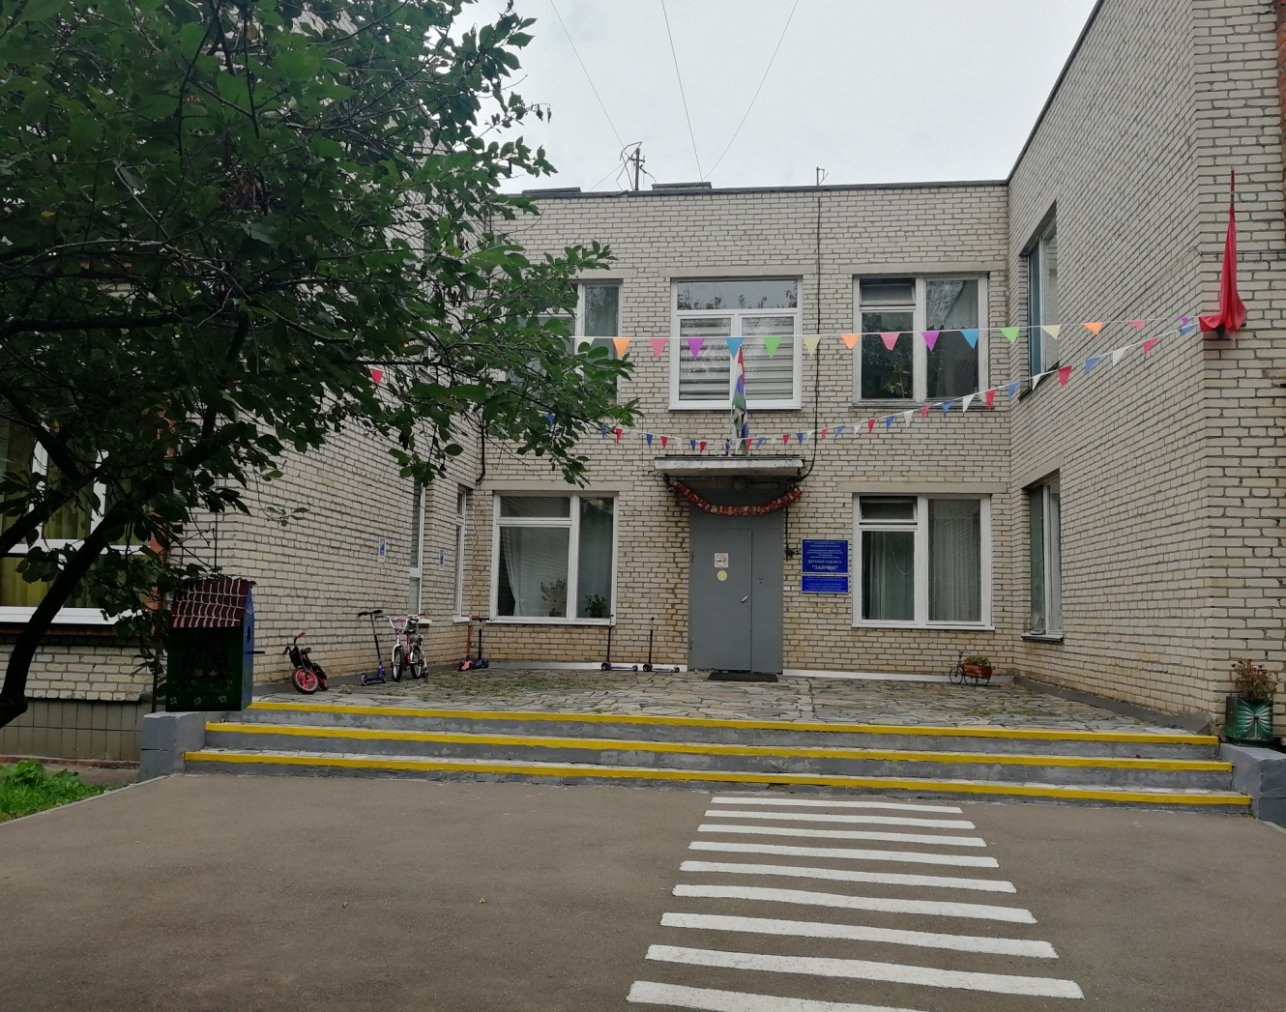

***городской округ Мытищи 2018***

***Основные требования***

***к***

***Публичному докладу:***

**1**. Рекомендуемые даты опубликования (размещения на сайтах) Публичного доклада: для муниципальных органов управления образованием и образовательных учреждений всех типов - не позднее 1 августа.

**2.** Для муниципальных образовательных учреждений - нормативным правовым актом органа местного самоуправления, осуществляющего управление в сфере образования, согласованным с муниципальным советом по образованию, либо локальным нормативным правовым актом образовательного учреждения, согласованным с управляющим советом, советом образовательного учреждения.

**3.** Основными информационными каналами для публикации Публичного доклада является: сайт образовательного учреждения*.*

**4**. Одним из важных требований к Публичному докладу является доступность изложения - соответствие характера предоставления информации (язык, стиль, оформление и др.) возможностям восприятия потенциальных читателей.

1. **Общая характеристика учреждения**

Полное официальное наименование Учреждения - муниципальное бюджетное дошкольное образовательное учреждение комбинированного вида детский сад №19 «Зайчик».

Сокращённое официальное наименование Учреждения–МБДОУ №19 «Зайчик»

Место нахождения (юридический, фактический адрес) Учреждения: Российская Федерация, Московская область, город Мытищи, улица Щербакова, дом 4а.

Электронный адрес: Сайт детского сада: http://zaichik19.jimdo.com/

Электронная почта: zaichik-19@mail.ru

Контактный телефон: 8(495) 581-01-24

Учреждение относится к типу - бюджетное.

Тип образовательной организации в соответствии с образовательными программами, реализация которых является основной целью ее деятельности - дошкольное образовательное учреждение.

Учредителем Учреждения является муниципальное образование «Городской округ Мытищи Московской области».

Функции и полномочия учредителя осуществляет администрация городского округа города Мытищи в лице главы городского округа Мытищи.

Лицензия на осуществление образовательной деятельности - № 74624от 15октября 2015 года. Настоящая лицензия предоставлена бессрочно.

Режим функционирования МБДОУ №19 «Зайчик»с 7.00 до 19.00. В режиме пятидневной рабочей неделе и 12-часовогопребывания воспитанников, кроме выходных (суббота, воскресенье и нерабочие праздничные дни). Дошкольное учреждение посещают дети в возрасте с 3 до 7 лет.

Миссия учреждения: Создание реального образовательного пространства для

максимального развития жизненных сил и способностей детей в исключительно ответственный период их жизни от 3 до 7 лет.

Количество групп и их специфика, численность воспитанников.

На 31.05.2018 года укомплектовано 6 групп,

4 группы - общеразвивающей направленности для детей дошкольного возраста,

2 группы – логопедические.

|  |  |  |  |  |  |  |
| --- | --- | --- | --- | --- | --- | --- |
| Направленность  группы | Возрастная  группа | Возраст  детей | Количество  возрастных  групп | № группы | Фактическая  численность  детей | Нормативы, указанные в лицензии |
| общеразвивающая | 2-младшая | 3-4 | 1 | № 1 | 30 | **161 чел**. |
| общеразвивающая | средняя | 4-5 | 1 | №2 | 30 |
| логопедическая | старшая | 5-6 | 1 | № 3 | 23 |
| общеразвивающая | средне-  подготовительная | 4-6 | 1 | № 4 | 27 |
| общеразвивающая | старшая | 5-6 | 1 | №5 | 29 |
| логопедическая | подготовительная | 6-7 | 1 | № 6 | 22 |
| **Всего: 6 групп - 161 чел.** | | | | | |  |

Контингент воспитанников формируется в соответствии с их возрастом и в зависимости от требований СанПиН.

Анализ сохранности контингента на начало учебного года численность воспитанников - 161 человека, на конец учебного года численность воспитанников - 161 человека.

На базе дошкольного учреждения функционирует Консультационный пункт, целью которого является оказание психолого-педагогической помощи по различным вопросам воспитания, обучения и развития ребенка дошкольного возраста, родителям детей (законным их представителям) не посещающих дошкольные образовательные учреждения. ***Консультационная помощь оказывается бесплатно.*** Организация психолого-педагогической помощи родителям (законным представителям) и детям строится на основе интеграции деятельности специалистов: заместителя заведующего по воспитательно-методической работе, педагога-психолога, учителей-логопедов, старшей медицинской сестры, инструктора по физической культуре, музыкального руководителя, работников пищеблока, воспитателей.

* заведующий МБДОУ, четверг с 15.00 до 18.00
* заместитель заведующего по воспитательно- методической работе

понедельник с 15.00 до 18.00

* педагог-психолог, среда с 15.00 до 18.00
* учитель-логопед, вторник, четверг с 15.00 до 18.00
* музыкальный руководитель, среда с 15.00 до 18.00
* инструктор по физической культуре, вторник с 15.00 до 18.00

Структура управления дошкольным образовательным учреждением.

**Руководитель учреждения** - заведующий МБДОУ Гадеева Елена Борисовна

Педагог первой квалификационной категории.

Телефон: 8 (495) 581-01-24

**Заместители руководителя**

**Заместитель заведующего по воспитательно-методической работе**-

Белевич Ольга Григорьевна

Педагог первой квалификационной категории.

Телефон: 8 (495) 581-01-24

**Заместитель заведующего по безопасности** -

Леонова Галина Евгеньевна.

Телефон: 8 (495) 581-01-24

**Заместитель заведующего по административно-хозяйственной работе** - Бакулина Татьяна Александровна.

Телефон: 8 (495) 581-01-24

Управление Учреждением осуществляется в соответствии с федеральными законами, иными нормативными правовыми актами и настоящим Уставом на основе сочетания принципов единоначалия и коллегиальности.

Единоличным исполнительным органом Учреждения является заведующий, который осуществляет текущее руководство деятельностью Учреждения.

Коллегиальными органами управления Учреждением являются: общее собрание трудового коллектива, педагогический совет, совет ДОУ.

1. **Педагогический Совет Учреждения** - решает вопросы, связанные с образовательным процессом, повышением квалификации педагогических работников, изучением и распространением педагогического опыта.
2. **Общее собрание коллектива Учреждения** -содействует осуществлению управленческих начал, развитию инициативы работников, реализует право на самостоятельность Учреждения в решении вопросов, способствующих оптимальной организации образовательного процесса и финансово-хозяйственной деятельности.
3. **Совет ДОУ** - рассматривает предложения Учредителя или заведующего Учреждением о внесении изменений в Устав Учреждения; о повышении эффективности финансово-экономической деятельности дошкольного образовательного Учреждения, о дополнительном стимулирование труда его работников; осуществляет контроль за соблюдением надлежащих условий обучения, воспитания и труда, включая обеспечение безопасности образовательного Учреждения, сохранение и укрепление здоровья воспитанников, за соблюдением прав участников образовательного процесса, за участие в рассмотрении конфликтных ситуаций в случаях, когда это необходимо. Участвует в подготовке публичного (ежегодного) доклада дошкольного образовательного учреждения, который подписывается заведующим ДОУ.
4. **Совет родителей** - содействует объединению усилий семьи и Учреждения в деле воспитания и образования детей. Их функции закреплены локальными нормативными актами: Уставом, приказами, Положениями. Материалы заседаний оформляются протокольно.

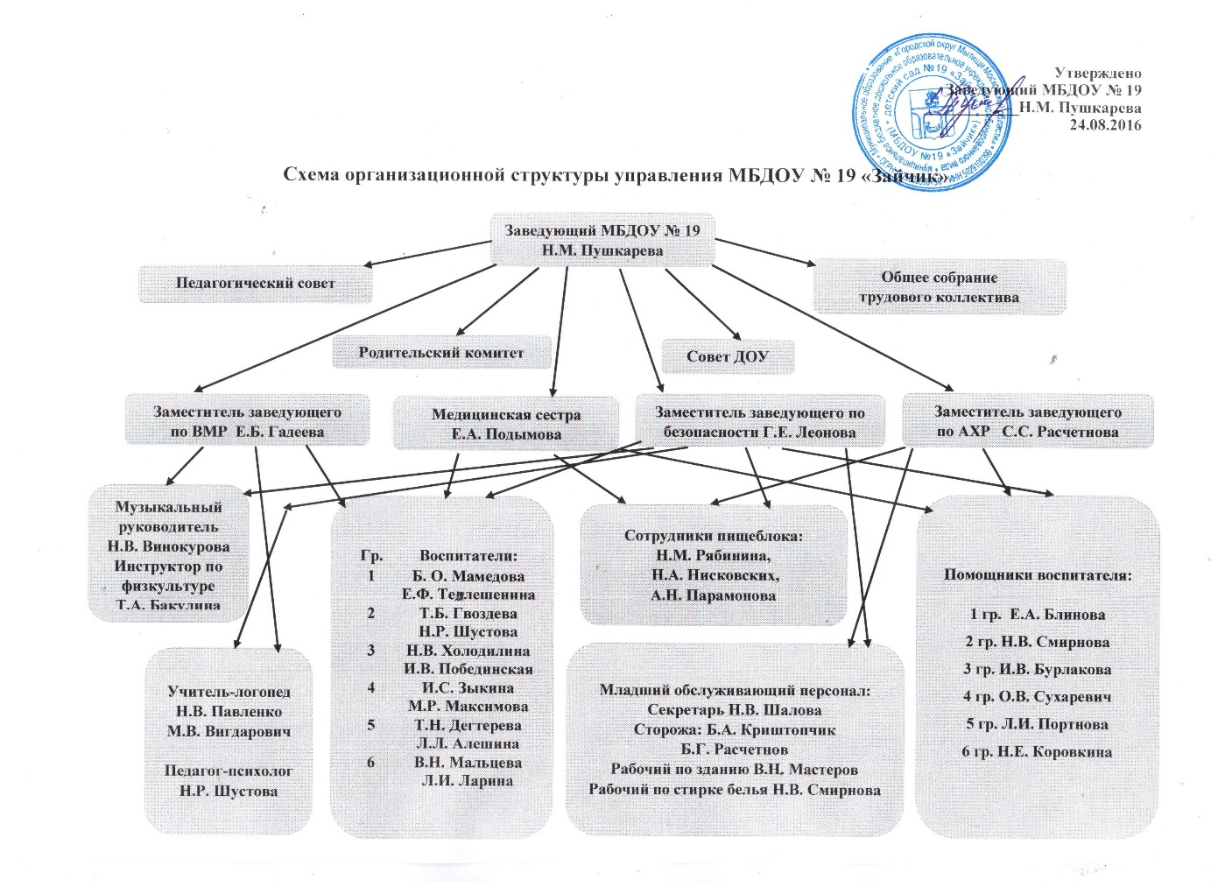

**Органом государственно-общественного управления является**

Управление образования администрации городского округа Мытищи Московской области.

Начальник Управления образования

Гречаная Наталья Михайловна

Контактный телефон: 8 (495) 586-11-97 (секретарь).

Начальник отдела дошкольного образования

Митюшина Елена Анатольевна.

Контактный телефон: 8 (495) 586-32-85

**Приемные дни:**

Понедельник: с 10.00 до 13.00 и с 15.00 до 18.00

Четверг: с 10.00 до 13.00 и с 15.00 до 18.00

Исходным документом деятельности всего коллектива является годовой план работы. Годовой план воспитательно-образовательной работы ДОУ, планы специалистов на новый учебный год составляются на основе педагогического мониторинга, с учетом запросов родителей и педагогов, а также с учетом результатов наблюдений и контроля за проведением педагогического процесса в течение года и выявленных проблем. Содержание воспитательно- образовательного процесса строится на принципах предоставления воспитанникам возможности пробовать себя в различных видах деятельности: игровой, учебной, творческой, организаторской и трудовой с учётом интересов и склонностей; предоставления родителям (законным представителем) воспитанников возможности выбора дополнительных образовательных услуг; обеспечения благоприятного психологического климата в ДОУ, развитии и совершенствовании предметно-развивающей среды. При выборе методик обучения предпочтение отдаётся развивающим методикам, способствующим формированию познавательной, социальной сферы развития.

**Цель и приоритетные задачи на следующий 2018-2019 год.**

**Цель**: продолжать реализовывать Федеральный государственный образовательный стандарт дошкольного образования в дошкольном образовательном учреждении городского округа Мытищи.

**Задачи:**

1. Охрана и укрепление физического и психического здоровья детей, в том числе их эмоционального благополучия (через уважительное отношение к каждому ребенку, к его чувствам и потребностям)
2. Обеспечение вариативного развивающего образования детей во всех основных образовательных областях посредством развивающей предметно-пространственной среды учреждения
3. Обеспечение психолого – педагогической поддержки семьи и повышения компетентности родителей (законных представителей) в вопросах развития и образования, охраны и укрепления здоровья детей.
4. Реализация муниципального проекта «Детство – страна возможностей»
5. **Особенности образовательного процесса.**

**Основные программы для детей дошкольного возраста.**

* «От рождения до школы» под редакцией Н.Е. Вераксы, Т.С.Комаровой, М.А. Васильеввой. 2014 год.
* Программа обучения детей с недоразвитием фонетического строя речи. Г.А.Каше, Т.Б.Филичева.
* Воспитание и обучение детей дошкольного возраста с фонетико-фонематическим недоразвитием. Т.Б.Филичева, Г.Б.Чиркина
* «Примерная адаптированная программа коррекционно-развивающей работы в группе компенсирующей направленности ДОО для детей с тяжелыми нарушениями речи (общим недоразвитием речи) с 3 до 7 лет» Н.В. Нищева;

**Дополнительные программы:**

* «Конструирование и ручной труд в детском саду» Л.В. Куцаковой.
* «Безопасность» Р.Б. Стеркиной, О.Л.Князевой, Н.Н.Авдеевой.
* «Юный эколог» С.Н.Николаевой.
* Программа эстетического воспитания дошкольников «Красота, радость,

творчество» Т.С.Комаровой, А.В. Антоновой.

* «Музыкальные шедевры» О. Радыновой.
* «Цветные ладошки» И.А.Лыковой.
* Л.Л.Шевченко «Добрый мир»,
* М.М.Безруких, Т.А.Филипповой, А.Г.Макеевой «Разговор о правильном питании»
* «Экологическое воспитание в детском саду» О.А. Соломенникова, Шатова А.Д. «Тропинка в экономику.» 5–7 лет. Дрофа Вента 2016г.
* Кудрявцев В.Т. «Тропинки» для детей от 3 до 7 лет. Дрофа Вента 2016г.
* «Подготовка к обучению грамоте детей 5-6 лет». Дрофа Вента 2016г, Кудрявцев В.Т. «Тропинки» для детей от 3 до 7 лет, Дрофа Вента 2016г.Н.Ф.Виноградова «Предшкольная пора» (5-6 лет) Дрофа Вента 2016г.
* Глебова А.О. «Видим, понимаем, создаем» современная программа для детей от 3 до 7 лет, Дрофа Вента 2016г.
* «Оздоровительная гимнастика для детей 3-7лет» Л.И. Пензулаева, Кудрявцев В.Т. «Тропинки» для детей от 3 до 7 лет. Дрофа Вента 2016г.
* «Планирование коррекционно-развивающей работы в группе компенсирующей направленности для детей с тяжелыми нарушениями речи(ОНР) и рабочая программа учителя –логопеда» Учебно-методическая пособие. СПб: Н.В. Нищева, ООО «Издательство «Детство» -ПРЕСС», 2014г.
* «Современная система коррекционной работы в логопедической группе для детей с ОНР с 3 до 7 лет» СПб: Н.В. Нищева, ООО «Издательство «Детство» -ПРЕСС»,2016г.

Их выбор обоснован приоритетными направлениями работы дошкольного учреждения.

Дополнительными образовательными программами охвачено 80% воспитанников.

Со всеми детьми (100%) проводится физкультурно-оздоровительная и лечебно- профилактическая работа с участием инструктора по физкультуре, медицинских работников, других педагогов и воспитателей.

**УЧЕБНЫЙ ПЛАН НЕПОСРЕДСТВЕННО ОБРАЗОВАТЕЛЬНОЙДЕЯТЕЛЬНОСТИ**

**на 2017-2018 учебный год**

Примерная основная общеобразовательная программа дошкольного образования

«От рождения до школы»

Под ред. Н.Е. Вераксы., Т.С. Комаровой, М.А.Васильевой (ФГОС ДО)

|  |  |  |  |  |  |  |  |  |  |  |  |  |  |
| --- | --- | --- | --- | --- | --- | --- | --- | --- | --- | --- | --- | --- | --- |
| **Предметы/в неделю** | **2-я младшая группа**  **3-4 года** | | **средняя группа**  **4-5 лет** | | **логопедическая старшая группа**  **5-6 лет** | | **средне-под. группа**  **4-7 лет** | | | | | **логопедическая подготовительная группа**  **6-7 лет** | |
| **1.Познавательное развитие.** | **2** | | **2** | | **3** | | **3** | | | | | **4** | |
|  | | | | | | средняя | | | старшая | |  | |
| 1.1.познавательно-исследовательская деятельность (первичное представление об объектах окружающего мира; сенсорное развитие; дидактические игры; проектная деятельность) |
| 0,5  (сенсорика; дидактические игры; количество, величина, форма, ориентировка в пространстве и во времени; первичные представления об объектах окружающего мира)  Через неделю | | 0,5  (сенсорика; дидактические игры; количество, величина, форма, ориентировка в пространстве и во времени; первичные представления об объектах окружающего мира; проектная деятельность)  Через неделю | | 1  (сенсорика; дидактические игры; количество, величина, форма, ориентировка в пространстве и во времени; первичные представления об объектах окружающего мира; проектная деятельность) | | 0,5  (сенсорика; дидактические игры; количество, величина, форма, ориентировка в пространстве и во времени; первичные представления об объектах окружающего мира; проектная деятельность)  Через неделю | | | 1  (сенсорика; дидактические игры; количество, величина, форма, ориентировка в пространстве и во времени; первичные представления об объектах окружающего мира; проектная деятельность) | | - | |
| 1.2.приобщение к социокультурным ценностям + (элементы модуля «Добрый мир») | **0,5**  **Через неделю** | | **0,5**  **Через неделю** | | **0,5**  **Через неделю** | | **0,5**  **Через неделю** | | | | | **1** | |
| 1.3.ФЭМП | 0,5  **Через неделю** | | 0,5  **Через неделю** | | 1 | | 0,5  **Через неделю** | | 1 | | | 2  (+часть познавательно-исследовательской деятельности - сенсорика; дидактические игры; количество, калибр, форма, ориентировка в пространстве и во времени) | |
| 1.4.ознакомление с миром природы | 0,5  **Через неделю** | | 0,5  **Через неделю** | | 0,5  **Через неделю** | | 0,5  **Через неделю** | | | | | 1  (+часть познавательно –исследовательской деятельности первичные представления об объектах окружающего мира ;проектная деятельность) | |
| **2.Развитие речи** | 1 | | 1 | | - | | 1 | | 2 | | | - | |
| 2.1.Подготовка к обучению грамоте | - | | - | | - | | - | | | | | - | |
| **3.Художественное творчество:** | 2 | | 2 | | 3 | | 2 | | 3 | | | 3 | |
| 3.1.рисование | 1 | | 1 | | 2 | | 1 | | 2 | | | 2 | |
| 3.2.лепка | 0,5  **через неделю** | | 0,5  **через неделю** | | 0,5  **через неделю** | | 0,5  **через неделю** | | | | | 0,5  **через неделю** | |
| 3.3.аппликация | 0,5  **через неделю** | | 0,5  **через неделю** | | 0,5  **через неделю** | | 0,5  **через неделю** | | | | | 0,5  **через неделю** | |
| **4.Физическая культура** | 3 | | 3 | | 3 | | 3 | | | | | 3 | |
| **5. Музыка** | 2 | | 2 | | 2 | | 2 | | | | | 2 | |
| **6. Коррекция речи** | - | | - | | 2 | | - | | | | | 2 | |
| *Всего занятий в неделю* | 10 | 360 | 10 | 360 | 13 | 468 | 10 | 360 | 13 | | 468 | 14 | 504 |
| 2 занятия в день – 5 дней.  Продолжительность  1 занятия – 13 мин. | | 2 занятия в день – 5 дней  Продолжительность 1 занятия – 18мин. | | 2 занятия в день -2 дня.  3 занятия в день-3 дня.  Продолжительность первого занятия- 20 мин.,  последующих-25 мин. | | 2 занятия в день – 5 дней  Продолжительность 1 занятия– 18 мин. | | 2 занятия в день -2 дня.  3 занятия в день-3 дня.  Продолжительность первого занятия- 20 мин.,  последующих-25 мин. | | | 3 занятия – 4 дня  2 занятия – 1 день.  Продолжительность  1 занятия –28 мин. | |
| **Дополнительное образование (кружки) бесплатные.** |  | | Кружок «**Жизнь без опасностей»** | | Кружок **«Веселый карандаш»**  Кружок **«Мой весёлый звонкий мяч»** | | Кружок **«Добрый мир»**  Фольклорный кружок «**Капе́лька»** | | | | | Кружок **«Экспериментальная лаборатория»**  Кружок **«Вкусные истории»** | |

P.S.*«Чтениехудожественнойлитературы»вынесеноврежимеднявовторуюполовинудня

**В 2017-2018 учебном году деятельность педагога-психолога** была направлена на реализацию следующих задач: В 2017-2018 учебном году деятельность педагога-психолога была направлена на реализацию следующих задач:

1. Сохранение и укрепление психологического здоровья детей.

2. Диагностические обследования эмоциональной и познавательной сферы для выявления нарушений.

3. Разработка и реализация групповых коррекционно-развивающих занятий.

4. Консультационная работа с родителями и педагогами.

5. Психологическое сопровождение детей в период адаптации.

6. Психологическое сопровождение детей подготовительных групп, подготовка к школе, мониторинг развития.

7. Повышать уровень психологической культуры всех участников воспитательно-образовательного процесса, направленного на качество психофизиологического здоровья.

Эффективность профессиональной деятельности характеризуется выполнением всех поставленных задач

на учебный год.

***Сохранение и укрепление психологического здоровья детей*.**

С помощью администрации детского сада, педагогическим персоналом были созданы условия, способствующие охране физического и психического здоровья детей, обеспечению их эмоционального благополучия, свободному и эффективному развитию способностей каждого ребенка.

В течение 2017 - 2018 учебного года выполнялись все виды работ в соответствии с годовым планом:

* психодиагностика
* коррекционно-развивающая деятельность
* консультационная деятельность
* психопрофилактическая деятельность
* просветительская деятельность

1. ***Психодиагностическая работа***

***Работа была направлена на:***

* выявление проблем в развитии познавательных процессов
* изучение особенностей личностных, эмоциональных и поведенческих проблем
* изучение детей логопедических и средних групп на комиссию ПМПК

- изучение личностных и профессиональных особенностей педагогов

- диагностика психологической готовности к школьному обучению детей подготовительной группы.

***В работе использовались следующие психологические методики****:*

* Анкеты, опросники для родителей;
* Анкеты, опросники, тесты проективные для воспитателей;
* Экспресс-диагностика интеллектуального развития детей (блок методик);
* Экспресс-диагностика готовности к школьному обучению (блок методик);
* Диагностика сенсорного развития детей (блок методик).
* Социометрия взаимоотношений детей в группе;
* Диагностика сформированности уровня притязания старших дошкольников;
* Проективные детские тесты «рисунок семьи», «рисунок человека».

***Динамика показателей:***

*Общее количество индивидуальной психодиагностики:*

Дети – 186 человек

Взрослые – 2 человек

*Общее количество групповой психодиагностики:*

Дети – 154 человек

Взрослые – 5 человек

***Полученный объем психологической информации позволил****:*

* выделить детей с проблемами в развитии познавательных процессов;
* выделить детей с проблемами в эмоционально – волевой сфере;
* составить и внедрить коррекционно-развивающие программы занятий с детьми;
* разработать рекомендации родителям и педагогам, предложить психологическую литературу по конкретным вопросам;
* ознакомить с результатами и анализом психодиагностики воспитателей и администрацию;
* ознакомить с результатами психодиагностики (по запросу).
* составить психологические характеристики воспитанников для представления на комиссию ПМПК.
* проконсультировать родителей по различным проблемам в развитии их детей;
* подготовить и рекомендовать воспитателям групповые коррекционные игры для снижения поведенческих и личностных проблем детей;

1. ***Коррекционно - развивающая работа***

***Работа была направлена на:***

* Психологическое сопровождение в адаптационный период вновь поступивших детей;
* развитие познавательных процессов детей
* снижение уровня эмоциональных проблем детей (агрессивности, тревожности, повышение самооценки, снижение страхов);
* гармонизации детско-родительских отношений;

***В работе использовались:***

1. «Роньжина А.С. «Занятия психолога с детьми 2-4 лет в период адаптации к дошкольному учреждению»
2. Хухлаева О.В. «Тропинка к своему Я: как сохранить психологическое здоровье дошкольников»
3. Крюкова С.В. Слободяник Н.П. «Удивляюсь, злюсь, боюсь, хвастаюсь и радуюсь. Программы эмоционального развития детей дошкольного и младшего школьного возраста»
4. Шарохина В.Л. Коррекционно-развивающие занятия (средняя группа, старшая группа, психологическая подготовка детей к школе).
5. Элементы песочной терапии
6. Коррекционно – развивающие игры и задания (для проигрывания воспитателями с детьми в группе);

***Анализ проделанной работы***

**1.** Для выявления ранней дезадаптации в течение 3-х месяцев (сентябрь-ноябрь) под наблюдением находились дети младшего возраста и вновь поступившие в МБДОУ – 30 детей. В процессе наблюдения велись адаптационные листы.

Анализ показал:

- Высокий уровень адаптированности (легкая степень адаптации) у 54,1 % детей;

- Средний уровень адаптированности (адаптация средней тяжести) у 32,2% детей;

- Низкий уровень адаптированности (тяжелая степень адаптации) – 13,7% детей.

В период адаптации к дошкольному учреждению были организованы игры по книге Джеки Спилберга «Занимательные игры с малышами старше двух лет». Игры для установления доверительной связи. Игры в кухне. Игры-забавы. Игры с рисованием и пением.  
Игры с пальчиками.

В период с октября по май велась групповая коррекционно-развивающая работа с детьми 2-й младшей группы на основе программы А.С. Роньжиной «Занятия психолога с детьми 2 - 4 лет в период адаптации к дошкольному учреждению» с целью преодоления стрессовых состояний у детей младшего возраста в период адаптации к детскому саду.

Занятия проводились 2 раз в неделю по 10-13 минут в условиях группы. Всего в рамках программы было проведено 22 занятия. В результате данной работы дети 2-й младшей группы совершенствовали коммуникативные, игровые и двигательные навыки, развивали познавательные процессы. К концу года все успешно адаптировались к условиям дошкольного учреждения.

**Сравнительный анализ адаптации детей**

**2.** В период с октября по май велась подгрупповая психопрофилактическая работа с детьми средней в количестве 30 человек, на основе программы Е.А. Алябьевой «Психогимнастика в детском саду» с целью сохранения психического здоровья и предупреждения эмоциональных расстройств у детей и выявления детей для подгрупповых индивидуальных занятий.

Так же, с октября по май с детьми старшего дошкольного возраста проводились индивидуальные подгрупповые занятия по программе «Комфорт». Занятия проводились два раз в неделю длительность занятия 20 минут. В количестве – 8 человек.

Анализ результатов показал, что занимаясь по данной программе дети научились эффективнее взаимодействовать друг с другом, преодолевать застенчивость, нерешительность, неуверенность в себе, внутренне раскрепощаться. Познакомились с эмоциями человека, научились осознать собственные эмоции и чувства, распознавать эмоциональные реакции других людей и развивать умение адекватно выражать свои эмоции. При помощи психогимнастики у детей вырабатывались такие черты характера, как уверенность, честность, смелость, доброта и многие другие. Изжигались невротические проявления: страхи, различного рода опасения, неуверенность. По отзывам родителей, личным наблюдениям видно, что дети к концу года стали более общительными, легче выражают свои чувства и лучше понимают чувства других.

**3.** В исследовании психологического развития личности детей **старшего возраста** были использованы следующие методики:

|  |  |  |
| --- | --- | --- |
| № | Автор теста. Название теста | Исследуемая функция |
| 1 | Метод наблюдения/ экспертная оценка по схеме Д.Б. Эльконина | Развитие игровой деятельности |
| 2 | Методика «Последовательные картинки» (по Бернштейну) | Наглядно – образное мышление, Предпосылки логического мышления |
| 3 | Методика «Лесенка» (Шур) | Самооценка |
| 4 | Методика «4ый лишний» | Предпосылки логического мышления |
| 5 | Методика «Нахождение недостающих деталей» | Внимание |
| 6 | Методика «10 предметов» | Память |

Результаты обследования:

|  |  |  |  |  |  |  |  |  |  |  |  |  |
| --- | --- | --- | --- | --- | --- | --- | --- | --- | --- | --- | --- | --- |
| Исследуемые психические функции | Развитие мышления | | | Адекватность самооценки | | | | Развитие игровых навыков | | Развитие внимания | | |
| Высокий ур-нь | Средний ур-нь | Низкий ур-нь | Завышенная | Адекватная | Заниженная | Не сформирована | Соответствует возрасту | Не соответствует  возрасту | Высокий ур-нь | Средний ур-нь | Низкий ур-нь | |
| Процентное соотношение | 55% | 45% | 0% | 35% | 61% | 4% | 0% | 100% | 0% | 51% | 46% | 3% | |

**4.** С детьми подготовительной к школе группе (6-7 лет) в начале года (сентябрь-октябрь) и в конце года (апрель-май) проводилась диагностика школьной готовности, по следующим методикам: тест на изучение «Школьной зрелости» Керна-Йерасека; тест на изучение «Мотивационной готовности к школьному обучению» А.Л. Венгера; «Узнавание фигур» (кратковременная зрительная память –КЗП) Бернштейна; «ВОК» (внимание, способность к простейшей ориентации в пространстве, представления ребёнка о количестве) И.Н. Агафоновой; «Дорожки и мячи» (моторика рук - М) А.В Сазоновой; «Цыплята» (абстрактно-логическое мышление - ЛМ) модификация тестов Г. Айзенка; «Предложения» (вербально-логическое мышление - ВЛМ) А.В. Сазоновой; «Дорисуй» (креативность - КР) модификация тестов на воображение.

В апреле месяце 2018 года, в подготовительной группе ДОУ была проведена **психологическая диагностика с целью определения уровня готовности детей к школьному обучению.** В исследовании приняли участие 32 детей в возрасте 6-7 лет. Изучение особенностей школьной зрелости, концентрации внимания, произвольности, волевой готовности, дифференциации самооценки проводилось педагогом-психологом индивидуально с каждым ребенком.

**Результаты обследования группы**

|  |  |  |  |  |  |  |  |  |  |  |
| --- | --- | --- | --- | --- | --- | --- | --- | --- | --- | --- |
| Исследуемые психические функции | Уровень школьной зрелости | | | Уровень произвольности, концентрации внимания, волевой готовности | | | Адекватность самооценки | | | |
| Высокий ур-нь | Средний ур-нь | Низкий ур-нь | Завышенная | Адекватная | Заниженная | Завышенная дифференцированная | Завышенная недифференцированная | Адекватная дифференцированная | Заниженная недиференцированная |
| Процентное соотношение | 51% | 46% | 3% | 57% | 40% | 3% | 48% | 12% | 40% | 0% |

**5.** Психологическое представление воспитанников на комиссию ПМПК.

Представлены 28 детей в возрасте – 4-5 лет, по набору в логопедическую группу.

Старший возраст 5-6 лет – 18 человек.

Решением комиссии назначена психологическая работа по эмоционально-волевой сферы – 8 человек и познавательная сфера – 10 человек.

**Работа с родителями.**

Работа с родителями строилась на принципах преемственности семьи и детского сада. Вовлечение родителей в деятельность детского сада помогало создавать атмосферу взаимной заинтересованности в воспитании и общении с детьми. В рамках просветительско-профилактической деятельности проведены: родительские собрания, консультации, оформление папок, стендов, занятия.

Групповые родительские собрания

1. «Психолог в дошкольном учреждении»
2. «Возрастные особенности детей»
3. «Адаптация детей к условиям детского сада».
4. «Агрессивный ребёнок»
5. «Страхи у детей».
6. «Особенности возрастного развития»
7. «Скоро в школу».

Индивидуальные консультации:

1. «Как помочь ребёнку в период адаптации?».

2. «Что должен знать и уметь ребёнок данного возраста».

3. «Как развивать внимание и память ребёнка» (скоро в школу).

4. «Ребёнок с синдромом гиперактивности».

5. «Что делать, если ребёнок боится».

6. «Принципы общения с агрессивным ребёнком».

7. «Психологические критерии готовности ребёнка 6-7 лет к обучению в школе».

8. Проблемы «детско-родительских» отношений.

9. Индивидуальные консультации по результатам диагностических обследований детей.

10. Составление и распространение памяток и рекомендаций.

В течение учебного года с родителями было проведено 71 консультации. Причинами, побудившими родителей обратиться к специалисту, является недостаток знаний в воспитательном процессе, особенностях развития ребёнка.

Для контроля за эффективностью взаимодействия педагогов с родителями было проведено анкетирование по проблеме удовлетворённости родителей деятельностью ДОУ в 2017-2018 учебном году. Результаты анкетирования показали:

- родителей полностью удовлетворяет работа сотрудников детского сада – 99%;

- оценивают работу детского сада очень высоко - 89%.

Оформление стендов, папок, памяток:

1. «Стихи своими руками» (развиваем моторику).

2. «Осторожно! Телевизор!»

3. «Немного о самосознании ребёнка»

4. «Учитесь властвовать собой»

Рекомендации взрослым в преодолении трудностей дошкольника:

1. «Как отличить детскую ложь от фантазии»;
2. «Как реагировать на стремление ребёнка брать чужое»;
3. «Как поддержать малыша, который боится»»;
4. «Как помочь ребёнку в формировании желания учиться».
5. «Кое-что об успехе»
6. «Наказания по всем правилам»
7. «Гигиенические правила письма»
8. «Применение кинезиологических приёмов в ситуации стресса»
9. Памятка для родителей по защите прав и достоинств ребёнка в семье.
10. «Игра как ведущая деятельность»
11. «Родителям о детских болезнях»
12. «Что делать, если ребёнок боится»
13. «Кризис 7 лет».
14. «Учебная деятельность»
15. «Кризис 3 лет»
16. «Адаптация ребёнка к ДОУ»

Родителям нравится в ДОУ хорошая организация режимных моментов и питания, интересная игровая деятельность детей, работа по коррекции недостатков в развитии детей, подготовка к школе, а также работа по укреплению здоровья. Очень радует, что родители осознают и понимают, что детский сад, как и семья, играет большую роль в воспитании детей.

**Работа с воспитателями.**

С целью повышения психологической компетентности педагогов ДОУ, включающей ориентировку в закономерностях развития ребёнка, в вопросах обучения и условий в ДОУ по развитию личностных новообразований использовала следующие методы: дискуссии, семинары-практикумы, тренинги, деловые игры, консультации, беседы.

Психологическая помощь педагогическому коллективу:

1. «Педагогические средства развития познавательного интереса дошкольников»
2. «Психолого-педагогическая культура как основной фактор педагогического мастерства»
3. «Развитие творческих способностей у детей»
4. «Сплочение»

Индивидуальные консультации:

1. «Рекомендации для воспитателя по взаимодействию с ребёнком в период адаптации».

2. Рекомендации взрослым в преодолении трудностей дошкольника: «Как отличить детскую ложь от фантазии»; «Как реагировать на стремление рёбёнка брать чужое»; «Как поддержать малыша, который боится»»; «Как помочь ребёнку в формировании желания учиться».

3. «Особенности возрастного развития» (2-3г., 3-4г., 4-5л., 5-6л., 6-7л.)

4. «Гигиеничекие правила письма».

5. «Держим карандаш правильно».

6. «Гиперактивные дети».

7. «Детская агрессивность».

8. «Проблема детского онанизма».

9. «Учитесь властвовать собой».

10. Проблемы межличностных отношений в коллективе детей.

11. «Особый ребёнок».

12. Методические консультации.

13. Встречи по личным вопросам.

В течение учебного года с педагогами было проведено 17 консультации. Чаще всего обращались воспитатели старшей группы и группы младшего дошкольного возраста.

**Самообразование.**

* Взаимодействие с психологами области.
* Приобретение необходимой психологической литературы.
* Изготовление методических пособий.
* Дидактический и диагностический материал.
* Наглядная информация для родителей и воспитателей.
* Мультимедийные презентации.
* Посещение курсов повышения квалификации.

Положительными моментами в работе было следующее: при проведении групповых занятий у детей усвоились коммуникативные навыки, социальная адаптация, развились нравственные качества. С помощью упражнений на развитие эмоционально-волевой сферы у детей усилилась эмоциональная и поведенческая саморегуляция.

***Проанализировав результаты своей практической деятельности, считаю, что в 2018- 2019 учебном году необходимо:***

* содействовать личностному и интеллектуальному развитию воспитанников на каждом возрастном этапе развития личности;
* создавать отношения в коллективе, максимально благоприятные для продуктивной работы в ДОУ;
* повышать уровень психологической культуры всех участников воспитательно-образовательного процесса ДОУ.
* внедрить программу 1С: дошкольная психодиагностика
* разработать программу по развитию взаимодействия полушарий головного мозга (кинезиология).
* разработать программу с элементами песочной терапии.
* разработать программу по психологической подготовке к школе.

Деятельность учителя – логопеда Вигдорович Марины Сергеевны ***в подготовительной логопедической группе*** была направлена совершенствование звуковой стороны речи - произношения, восприятия, звукового анализа и синтеза, формирование лексико-грамматических средств языка- уточнение и расширение словарного запаса, практическое овладение различными способами словообразования и словоизменения, формирование навыков связной речи - составление и распространение предложений, составление разного вида рассказов и рассуждений, овладение элементами грамоты.

***ОТЧЁТ***

**о проведённой коррекционной (логопедической) работе**

**учителя – логопеда МБДОУ № 19 «Зайчик» Вигдорович Марины Сергеевны,**

**учителя – логопеда МБДОУ № 19 «Зайчик» Павленко Натальи Викторовны.**

1. Количество ставок учителей-логопедов в МДОУ - **2**
2. Количество учителей-логопедов в МДОУ (физ.лица) - **2** чел.
3. Количество логопедических групп (по помещениям) - **2** по тарификации - **2**
4. Количество детей, охваченных логопедической помощью в МДОУ - **32**чел.,

ФФНР - **2** чел.

ФФНР, ст.ф. дизартрии – **9** чел.

ОНР (4 ур.) ст.ф.дизартрии - **8** чел.

1. Количество детей, выпущенных по решению ПМПК в **2018** году, с заключением **«речь норма»**

из старшей логопедической группы – **2** ребенка.

из подготовительной логопедической группы – **11** детей.

Всего: **13** чел.

1. Сколько детей, неохваченных и нуждающихся в логопедической помощи в МБДОУ - **0** человек, из них в возрасте:

- 4-5 лет – **0** ребенка.

- 5 до 6 лет – **0** чел.

- 6-7 лет – **0** чел.

1. Работа по профилактике и коррекции развития речи в соответствии с годовым планом МБДОУ и годовыми планами учителей-логопедов, педагогов-психологов:
   1. Количество проведенных групповых семинаров, консультаций для педагогов МБДОУ - **5**
   2. Количество проведенных групповых семинаров, консультаций для родителей МБДОУ - **9**
   3. Количество проведенных индивидуальных консультаций для педагогов МБДОУ - **5**
   4. Количество проведенных индивидуальных консультаций для родителей МБДОУ - **69**
   5. Количество проведенных открытых просмотров занятий с детьми учителями–логопедами МБДОУ для педагогической и родительской общественности ____-__/ -**2**
   6. Участие в районных и областных методических мероприятиях, рассматривающих вопросы организации логопедической работы в МДОУ - **1**
2. Количество педагогов, повысивших квалификацию в **2017-2018** учебном году по проблемам развития речи детей, профилактике и коррекции речи – **3**чел., из них:

- учителей-логопедов - **0** чел.

- воспитателей логопедических групп - **0** чел.

- воспитателей - **3** чел.

- др. специалистов - **0** чел.

1. Количество педагогов, направленных на повышение квалификации в **2** полугодии **2017-2018** учебного года по проблемам развития речи детей, профилактике и коррекции речи, из них:

- учителей- логопедов – **0** чел.

- воспитателей логопедических групп – **0** чел.

- воспитателей – **0** чел.

- др.специалистов –**0** чел.

***Деятельность учителей – логопедов*** была направлена на совершенствование звуковой стороны речи - произношения, восприятия, формирование лексико-грамматических средств языка- уточнение и расширение словарного запаса, практическое овладение различными способами словоизменения, формирование связных высказываний, диалогической речи, составление рассказов-описаний и рассказов по образцу, развитие фонематического восприятия. В результате коррекционной работы по устранению дефектов произношения улучшилась речь детей.

Организация ***дополнительного образования в ДОУ***- неотъемлемый компонент социального заказа общества, а также результат последовательного решения федеральных и региональных задач в области образования.

Дополнительное образование позволяет наиболее эффективно выполнять требования образовательного стандарта, способствует обеспечению качества образования в ДОУ и направлено на реализацию интересов воспитанников и удовлетворение потребностей их родителей.

Дополнительное образование в отличие от образовательного процесса не регламентируется стандартами, а определяется социальным заказом детей, родителей, других социальных институтов.

Содержание современного дополнительного образования детей расширяет возможности личностного развития детей за счет расширения образовательного пространства ребенка, исходя из его потребностей.

Дополнительное образование является средством мотивации развития личности к познанию и творчеству в процессе широкого разнообразия видов деятельности в различных образовательных областях.

Работа по дополнительному образованию в ДОУ проводится за рамками основной образовательной программы. Она строится на материале, превышающем содержание государственного стандарта дошкольного образования.

В МБДОУ №19 «Зайчик» представлен спектр дополнительных образовательных услуг по трем направлениям: физическое, познавательное и художественно-эстетическое развитие.

**В ДОУ организованы дополнительные платные образовательные услуги:**

|  |  |  |  |  |  |
| --- | --- | --- | --- | --- | --- |
| **Направления** | **Название кружка** | **Возрастная группа** | **Кол-во занятий в неделю** | **Кол-во воспитанников** | **Руководитель кружка/ ФИО/должность** |
| Занятия с логопедом | «Весёлый язычок» | средняя | 2 | 11 детей | Учитель-  логопед Павленко Наталья Викторовна |
| Занятия с педагогом-психологом | «Комфорт»  «Гимнастика мозга» | Средняя/старшая  Старшая группа | 2  2 | 8 детей  8 детей | Педагог- психолог Шустова Наталия Рифатовна |
| Нескучный спорт (спортивная секция) | «Степ-аэробика» | Старшая/  подготовительная | 2 | 11 детей | Воспитатель Зыкина Ирина Сергеевна |
| Группа по адаптации к школе | «АБВГдеЙка»  «Интеллект» | Старшая группа  Старшая группа | 2  2 | 19 детей  15 детей | Воспитатель Алёшина Людмила Леонасовна  Воспитатель  Максимова Маргарита Романовна |
| Изонить | «Волшебная ниточка» | Подготовительная | 2 | 8 детей | Воспитатель Побединская Ирина Валентиновна |
| **Всего детей, получающих платные образовательные услуги** | | | | | **80 человек** |

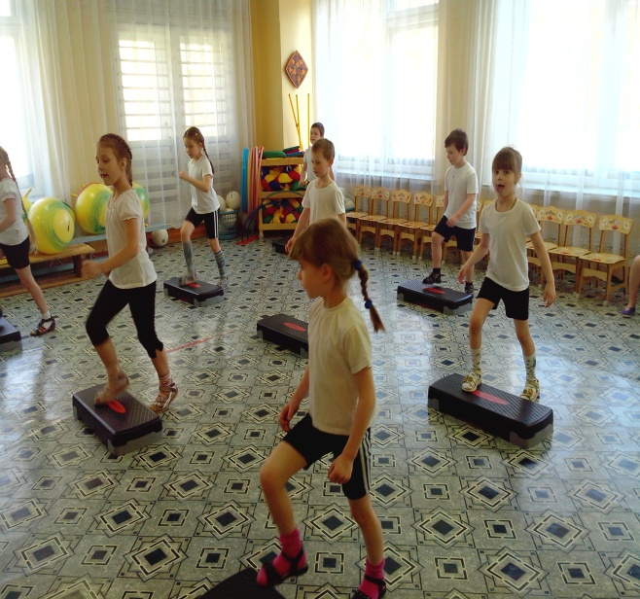 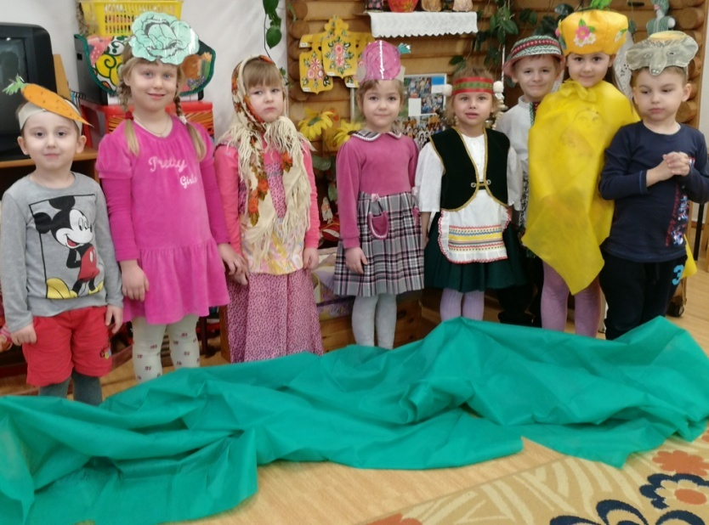

**Дополнительные бесплатные образовательные услуги представлены по девяти направлениям:**

|  |  |  |  |  |  |
| --- | --- | --- | --- | --- | --- |
| **Направления** | **Название кружка** | **Возрастная группа** | **Кол-во занятий в неделю** | **Кол-во воспитанников** | **Руководитель кружка/ ФИО/должность** |
| Художественная  (изо, музо) | «Веселый карандаш» | Подготовительная группа | 1 | 10 | Воспитатель Побединская Ирина Валентиновна |
| Фольклорный «Капе́лька» | Подготовительная группа | 1 | 15 | Музыкальный  руководитель  Винокурова Нина Викторовна |
| Физкультурно-  спортивная | «Мой веселый звонкий мяч» | Старшая группа | 1 | 13 | Инструктор по физкультуре Бакулина Татьяна Александровна |
| Техническая (конструирование) | «Увлекательный магформерс» | подготовительная группа | 1 | 19 | Воспитатель Максимова Маргарита Романовна |
| «Русское деревянное зодчество» | старшая группа | 1 | 15 | Воспитатель Холодилина Нонна Викторовна |
| Социально-  педагогическая | «Добрый мир» | старшая группа | 1 | 18 | Воспитатель Зыкина Ирина Сергеевна |
| Естественно  научная (опыты) | «Эсперимен-  тальная лаборатория» | подготовительная группа | 1 | 16 | Воспитатель Мальцева Валентина Николаевна |
| Другие («разговор о правильном питании», ЮИД) | «Жизнь без опасностей» | средняя группа | 1 | 15 | Заместитель по безопасности Леонова Галина Евгеньевна |
| «Вкусные истории» | средняя группа | 1 | 16 | Воспитатель Ларина Людмила Иосифовна |
| «К школе готов!» | подготовительная группа | 1 | 14 | Педагог- психолог Шустова Наталия Рифатовна |
| **Всего детей, получающих бесплатные образовательные услуги** | | | | | **150 человек** |

Дополнительное образование даёт возможность воспитать человека с активной жизненной позицией, культурного, компетентного, творческого.

Особенная ценность для педагогического коллектива –личность ребенка, с ее индивидуальными особенностями, интересами и переживаниями.

Наша цель прежде всего: создать условия для социально - личностного развития ребенка. Помочь ребенку любого возраста получить дополнительные знания, которые реально помогут ему во взрослой жизни.

Ведь получая услуги дополнительного образования, воспитанники детского сада:

-легко адаптируется к новым социальным условиям;

-легко осваивает развивающие программы школьного образования;

-с уверенностью продолжает посещать кружки и школы дополнительного образования.

***Педагогический коллектив ДОУ интенсивно внедряет в работу инновационные образовательные технологии****.* Основной задачей педагогов является выбор методов и форм организации работы с детьми, использующих ИОТ, которые оптимально соответствуют поставленной цели развития личности.

Современные образовательные технологии в дошкольном образовании направлены в первую очередь на реализацию ФГОС дошкольного образования.

Принципиально важной стороной в ИОТ является позиция ребенка в воспитательно-образовательном процессе, отношение к ребенку со стороны взрослых. Взрослый в общении с детьми придерживается положения: «Не рядом, не над ним, а вместе!». Его цель- содействовать становлению ребенка как личности. В учреждении осваиваются современные образовательные технологии:

• здоровье сберегающие технологии;

• технологии проектной деятельности;

• технологии исследовательской деятельности;

• информационно-коммуникационные технологии;

• личностно-ориентированные технологии;

• технологии портфолио дошкольника и воспитателя;

• игровые технологии;

• технологии «ТРИЗ».

Педагоги ДОУ самостоятельно и на методических объединениях осваивают новые программные продукты и повышают свой профессионализм в постоянно изменяющейся информационно-образовательной среде, подбирают или самостоятельно разрабатывают информационно-методические обеспечения воспитательно- образовательного процесса ДОУ.

Воспитатели все чаще применяют проектный метод в обучении детей, работают с родителями в этом направлении совместно делая презентации и проекты, применяют видео-презентации консультации в работе с родителями, но каждый раз все упирается в отсутствие соответствующей техники.

Но хочется все же отметить, что все педагоги умеют и владеют необходимыми навыками и умениями в работе с современными образовательными технологиями. Трудности нехватки современного оборудования преодолевают сообща, помогая друг другу.

Ведь каждый педагог – творец технологий, даже если имеет дело с заимствованиями. Создание технологии невозможно без творчества.

Творите сами. Как нет детей без воображения, так нет и педагога без творческих порывов!

Важнейшим условием эффективности работы по налаживанию преемственных связей детского сада и школы является четкое понимание целей, задач и содержания осуществления преемственности, доброжелательный деловой контакт между педагогами. Методическая работа осуществлялась через проведение педсоветов, мастер-классов, бесед, семинаров, круглых столов, совместных досугов, методических встреч для педагогов.

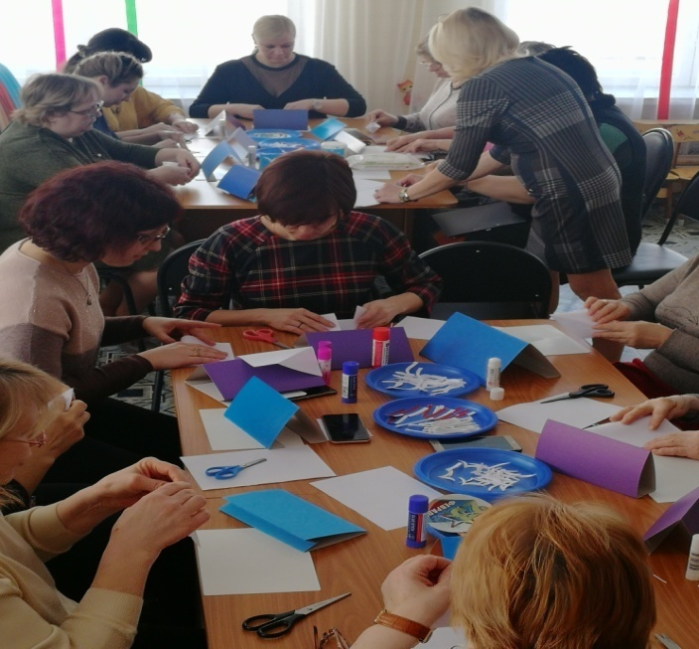 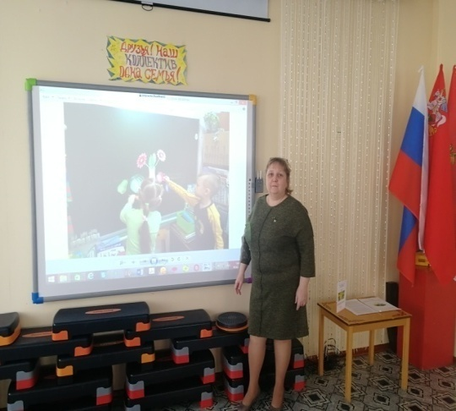

По определению Д.Б. Эльконина, дошкольный и младший школьный возраст - это одна эпоха человеческого развития, именуемая "детством". Воспитатель и учитель начальных классов так же имеют много общего, поэтому у них общее родовое имя – педагог. И мы стараемся делать все от нас зависит чтобы проблема преемственности была успешно решена. Выиграют от этого все, особенно дети. Ради детей можно найти время, силы и средства для решения задачи преемственности.

Преемственность дошкольных образовательных программ и программ начального общего образования заключается в механизме последовательного выполнения следующих этапов:

* составление плана совместной деятельности по обеспечению преемственности с гимназией № 17 города Мытищи;
* проведение различных совместных мероприятий;
* планирование совместной деятельности по адаптации детей в школе;
* отслеживание процесса адаптации детей к школе.

Доброй традицией по-прежнему остаются экскурсии воспитанников подготовительных групп в гимназию № 17 города Мытищи.

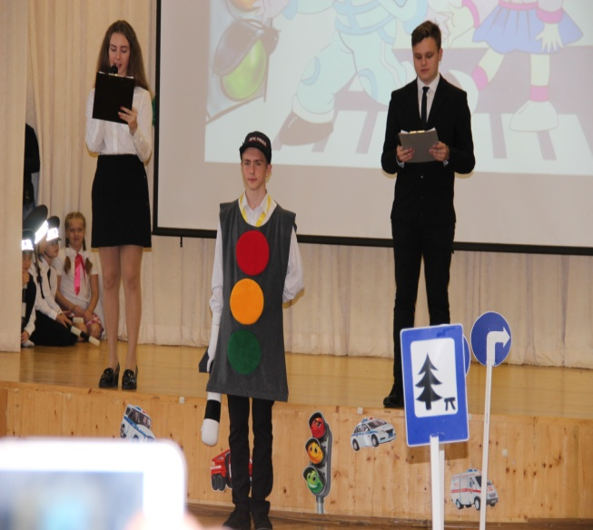 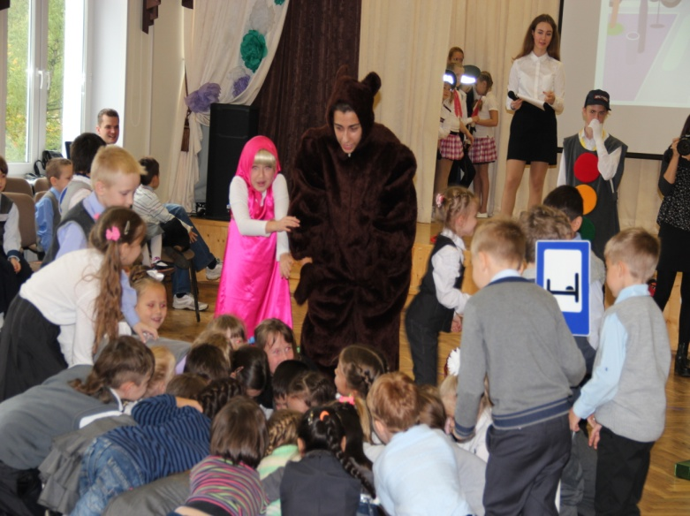

***При организации работы с родителями (законными представителями) наша организация соблюдает основные принципы взаимодействия с семьей:***

* открытость детского сада для семьи (каждому родителю обеспечивается возможность знать и видеть, как живет и развивается его ребенок);
* сотрудничество педагогов и родителей в воспитании детей;
* создание активной развивающей среды, обеспечивающей единые подходы к развитию личности в семье и детском коллективе;
* диагностика общих и частных проблем в развитии и воспитании ребенка.

***Главная цель дошкольного учреждения*** – профессионально помочь семье в воспитании детей, при этом, не подменяя ее, а дополняя и обеспечивая более полную реализацию ее воспитательных функций.

Для тесного взаимодействия педагогического коллектива создан Совет родителей, что способствует качественному развитию учреждения.

Изучение контингента родителей, наряду с изучением образовательных запросов родителей (законных представителей) является основой для построения оптимальной и результативной системы взаимодействия с семьями воспитанников в дошкольном учреждении.

Динамика социального статуса родителей дошкольников практически не меняется (преобладает число служащих). Увеличилось количество родителей, имеющих высшее образование. Большинство детей воспитываются в благополучных (99%), полных (87%) среднеобеспеченных (78%) семьях.

Проведение комплексных медико-педагогических мероприятий до поступления ребенка в ДОУ и в период адаптации к детскому учреждению способствует более легкому привыканию к новым условиям. Родителям объясняется политика учреждения и основные направления работы с детьми.

В детском саду открыт консультационный пункт, где родители могут получить профессиональную помощь по вопросам развития дошкольников.

В МБДОУ построена чёткая и отлаженная коммуникативная сторона общения, включающаяся виртуальные и невербальные каналы. В процессе общения все участники образовательного процесса (педагоги, дети, родители) дошкольного учреждения обменивались знаниями, опытом, научной, методической, педагогической информацией. Взаимодействуя, мы достигли договоренности о совместной деятельности, установили единство идей, настроений, взглядов; достигли общности мыслей, переживаний, установок по отношению к различным событиям, другим людям, самим себе.

С целью включения родителей в образовательный процесс проводились открытые совместные мероприятия, которые помогли ДОУ сформировать свой фирменный стиль работы, имидж дошкольного учреждения и дали возможность занять своё место в сознании родителей как клиентов образовательных услуг.

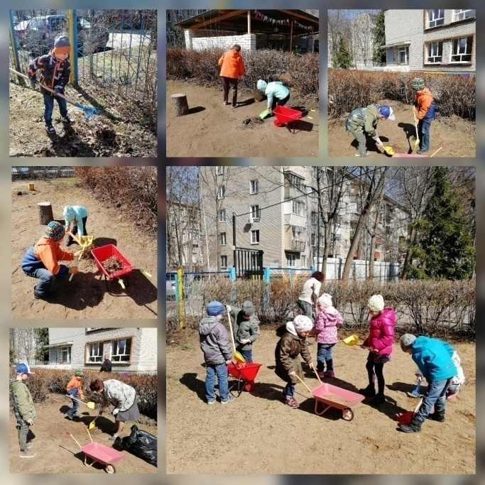 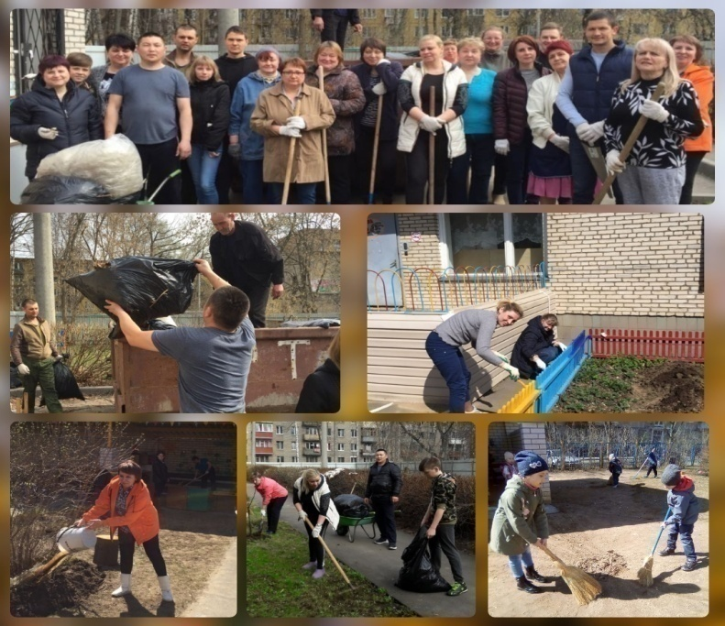

**Основные блоки по работе с родителями**

|  |  |  |
| --- | --- | --- |
| **Блоки** | **Основные задачи** | **Формы** |
| **Педагогическое просвещение родителей**  **как заказчиков на**  **образовательные услуги в ДОУ** | Повышение психолого-педагогической компетенции родителей | Лектории, беседы, тематические выставки, семинары, практикумы, тренинги, дискуссии, родительские собрания, консультации, конференции и так далее. |
| **Партнерство педагогов и родителей в деятельности МБДОУ** | Создание условий для включения родителей в планирование, организацию и контроль за деятельностью ДОУ | Праздники, развлечения, досуги, соревнования, кружки, конкурсы, викторины, походы, спектакли, концерты, творческие и исследовательские проекты, дни открытых дверей. |

В МБДОУ №19 «Зайчик» с из года в год ***совершенствуется развивающая предметно - пространственная среда,*** которая обеспечивает реализацию образовательного пространства на всей территории дошкольного учреждения и позволяет ребенку успешно развиваться в разных видах деятельности, создавая все условия для гармонического развития ребёнка дошкольного возраста. Предметно-образовательная среда соответствует требованиям ФГОС ДО, она содержательно насыщенная, трансформируемая, полифункциональная, вариативная, доступная и безопасная. Развивающая предметно - пространственная среда обеспечивает максимальную реализацию образовательного пространства, материалов, оборудования и инвентаря для развития детей дошкольного возраста в соответствии с особенностями каждого возрастного этапа, охраны и укрепления их здоровья и коррекции недостатков их развития.

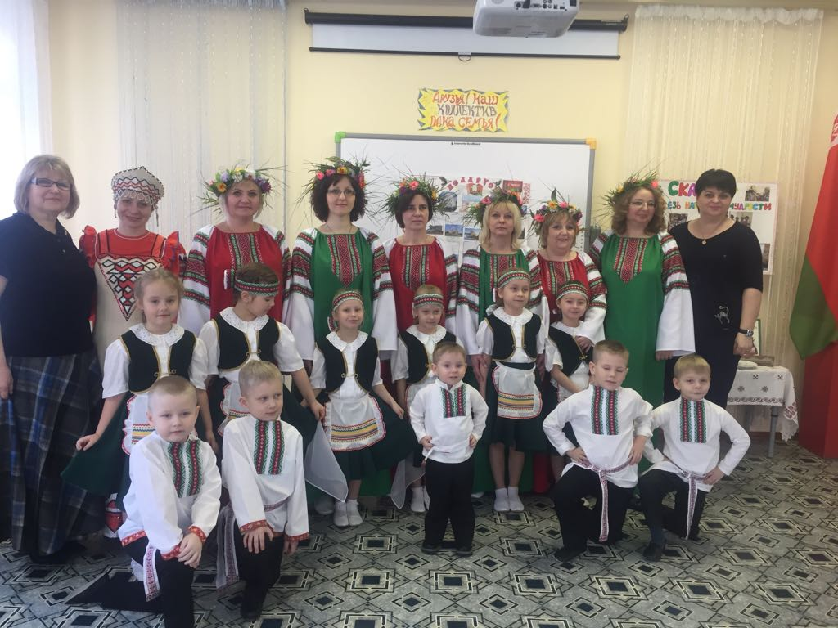

На музыкальных занятиях раскрываются творческие способности детей, происходит

формирование эмоциональной сферы и развитие музыкально-эстетического сознания

дошкольников. Для этого имеется необходимое оборудование: пианино,

разнообразные ТСО: музыкальный центр, DVD, ноутбук, мультимедийный проектор,

настенный экран, интерактивную доску, телевизор, разнообразные детские музыкальные инструменты.

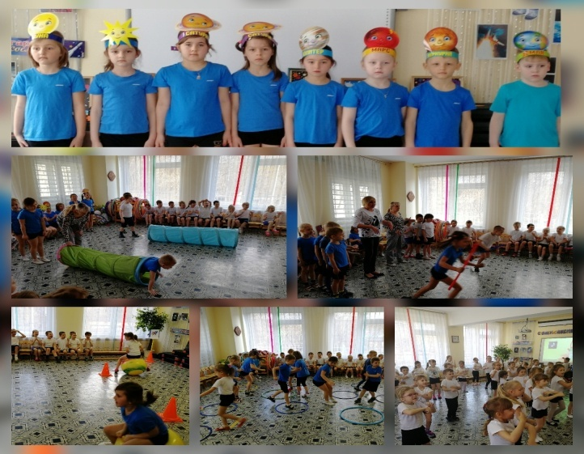 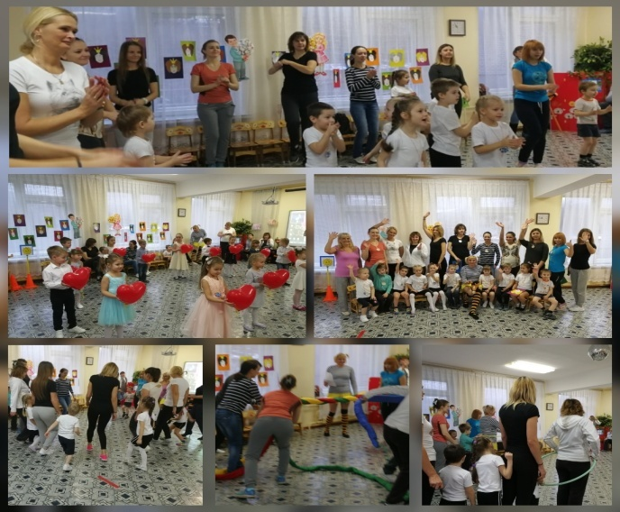

Для проведения физкультурных занятий ДОУ оснащен спортивным оборудованием и инвентарем, отвечающим гигиеническим, анатомо-физиологическим, психическим, эстетическим и другим требованиям, созданы условия охраны и укрепления физического и психического здоровья детей, обогащения оптимальной двигательной деятельности.

В наличие имеются современные тренажеры и разнообразные массажеры, которые способствуют развитию координационных и скоростно-силовых качеств, силы, выносливости и гибкости, повышают эмоциональный тонус, активизирует познавательную деятельность, воспитывает выдержку, решительность, смелость, дисциплинированность, управлять своим поведением и общаться со сверстниками.

Использование уличного гимнастическо-спортивного комплекса позволяет применять групповой и индивидуальный метод работы с детьми и увеличивает количество упражнений для разных групп мышц.

Нетрадиционное использование лестниц и коридоров как двигательно-игрового пространства – компонент здоровье сберегающей и здоровье формирующей среды ДОУ.

Комплексное оснащение образовательного процесса в групповых помещениях обеспечивает возможность организации как совместной деятельности взрослого и воспитанников, так и самостоятельной деятельности воспитанников, а также имеет возможности для уединения ребенка. Создание предметно-развивающей среды также строится с учетом принципа интеграции пяти образовательных областей.

Подбор оборудования и материалов группы определяется особенностями развития детей конкретного возраста и характерными сенситивными периодами. Мебель подобрана по росту детей, промаркирована. Расположение мебели игрового и другого оборудования отвечает требованиям техники безопасности, санитарно-гигиеническим нормам, физиологии детей, художественно-эстетическим требованиям, принципам функционального комфорта.

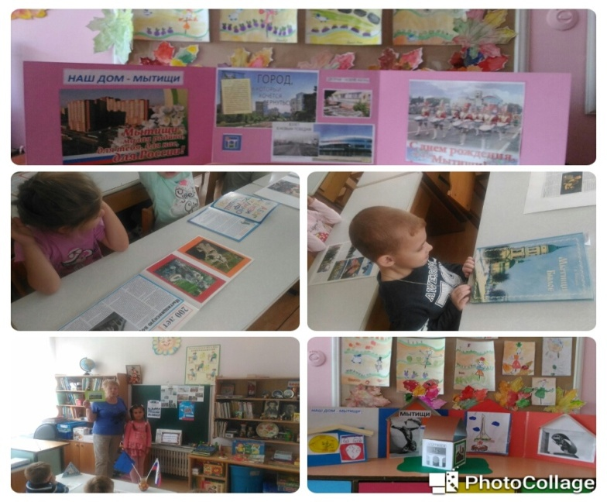 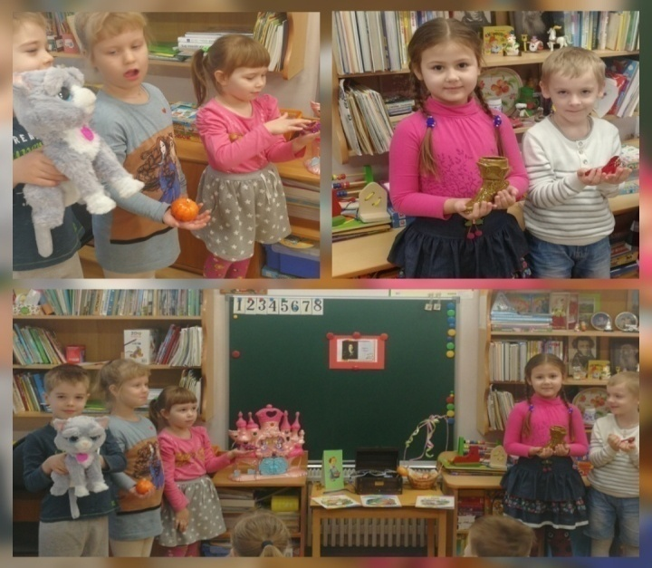

Пространство помещений преобразовано в разнообразные «уголки» и «центры», которые выполняют потребность ребенка в развитии познавательного общения и активности.

В работе с детьми используются инновационные технологии и технические средства обучения компьютеры, проектор, аудио и видеотехника, телевизоры, магнитофоны, ноутбуки, что дает возможность активно использовать мультимедийные презентации в разных видах детской деятельности.

**Для обеспечения комплексной безопасности по антитеррористической защищенности, пожарной безопасности и гражданской обороне здания и прилегающей к ДОУ территории, был составлен план работы на 2017-2018 учебный год.**

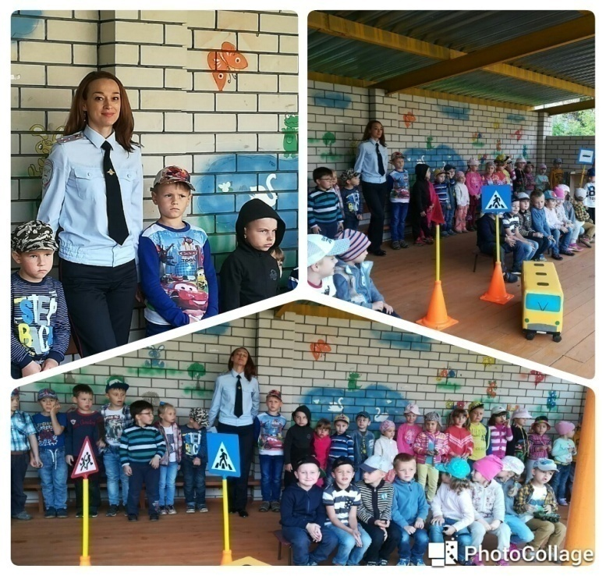 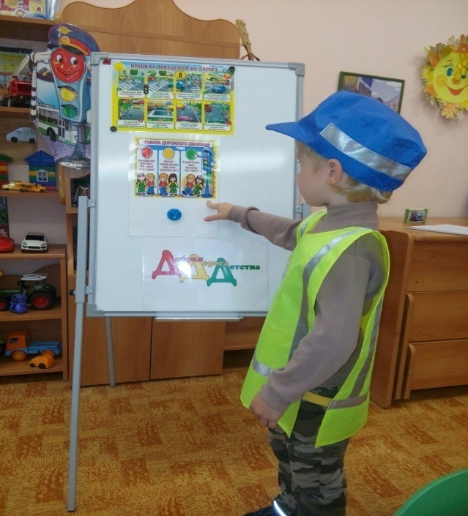

**Цель:** Обеспечить безопасность воспитанников и работников дошкольного образовательного учреждения во время образовательной и трудовой деятельности путем повышения безопасности жизнедеятельности**.**

Прилегающая территория МБДОУ №19 имеет одни ворота для въезда автотранспорта, две калитки для прохода персонала, детей с родителями и посетителей. Технические средства видео наблюдения, обнаружения металлических предметов и оружия, принудительной остановки автотранспорта отсутствуют.

Вход в здание, в группы оборудованы домофонами.

Силы охраны: Объект в дневное время находится под наблюдением охранника ООО ЧОП «Арсенал», пост расположен в холле первого этажа дошкольного учреждения; обход территории осуществляется 3 раза в день по графику, в ночное время - сторожами (1 чел. в смену), путем обхода территории детского сада. Обход осуществляется 3 раза по графику с отметкой в журнале.

В целях соблюдения антитеррористической безопасности в детском саду установлена и функционирует тревожная кнопка. В начале учебного года издан приказ об организации пропускного и внутри объектного режима работы в здании и на территории детского сада, который доводится до каждого сотрудника учреждения. Неоднократно в течение учебного года руководством детского сада проводится дополнительный инструктаж сотрудников.

В течение 2017-2018 года первичные средства пожаротушения поддерживались в состоянии постоянной готовности: огнетушители, установлена модернизированная пожарная сигнализация на первом этаже здания, установлено аварийное освещение основного здания, установлена система оповещения и управления эвакуацией. Групповые комнаты, находящиеся на втором этаже, имеют отдельные эвакуационные выходы.

Приказом назначены ответственные за организацию и проведение мероприятий по Пожарной безопасности, Охране труда и Технике безопасности, антитеррористической безопасности. Создана комиссия по охране труда.

В течение года с работниками, согласно плана по комплексной безопасности, проведены мероприятия: по охране жизни и здоровья детей, по ПБ, ОТ и ТБ с записью в специальных журналах. В соответствии с планом проведены учебные занятия по эвакуации детей и работников из здания детского сада в случае ЧС, занятия по обучению работников правилам охраны труда и технике безопасности.

В целях обеспечения безопасности детей, один раз в квартал проводился технический осмотр основных элементов зданий и сооружений детского сада с записью в специальном журнале. Ответственными лицами ежедневно осуществляется контроль с целью своевременного устранения причин, несущих угрозу жизни и здоровью детей и работников.

В родительских уголках во всех возрастных группах ежемесячно размещается информация о детской заболеваемости и мерах по ее предупреждению; о профилактических мероприятиях по дорожно-транспортному и бытовому травматизму. В учреждении оформлена наглядная информация по охране труда, пожарной безопасности и антитеррористической безопасности.

Согласно годовому плану, с детьми систематически проводились мероприятия по

предупреждению дорожно-транспортного и бытового травматизма, пожарной безопасности, изучались правила дорожного движения, проводились праздники и развлечения, оформлялись выставки детских рисунков «Дорожные знаки – наши помощники в пути», спортивно-развлекательный досуг «Правила дорожного движения выполняй - и в беду не попадай», игра-угадайка «Дорожные знаки обслуживания» и пр. В 2017-2018 учебном году случаев пожаров, чрезвычайных ситуаций в детском саду не зафиксировано.

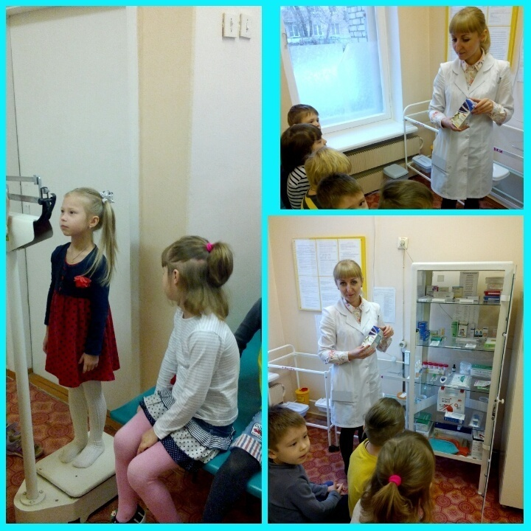

***Медицинское обслуживание.***

Медицинское обеспечение воспитанников детского дошкольного образовательного учреждения осуществляют:

***врач – педиатр***: Выдыш Наталья Владимировна

***медицинская сестра***: Подымова Екатерина Алексеевна

состоящие в штате детской поликлиникиМУ «Детская поликлиника № 2», которые наряду с администрацией учреждения несут ответственность за здоровье, физическое развитие детей, проведение лечебно-профилактических мероприятий, соблюдение санитарно-гигиенических норм, режима дня и качество питания. Врачом составляется график работы в МБДОУ №19, который согласовывается с заведующей МУ «Детская поликлиника № 2» и утверждается главным врачом детской поликлиники.

Ежедневная работа по поддержанию здоровья детей складывается из периодического личного контроля за

санитарно-противоэпидемическим режимом, гигиеническими и закаливающими мероприятиями, осмотра всех вновь поступивших детей и вернувшихся после болезни, распределение детей по группам с назначением им режима дня с учетом возраста и здоровья, своевременного проведения профилактических прививок, контроля питания, индивидуального для различных групп детей с учетом здоровья и возраста, ведение образовательных программ для родителей.

***Функциональные обязанности***

***медицинского персонала в ДОУ.***

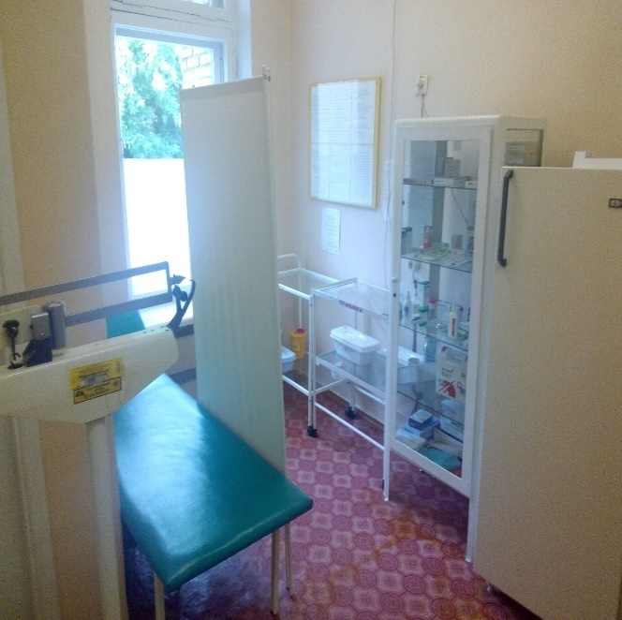

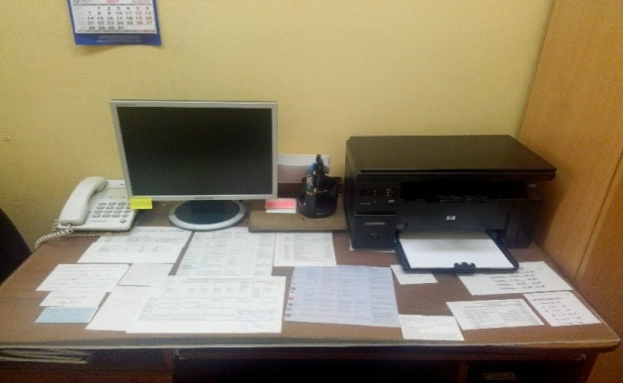Функциональные обязанности медицинских работников ДОУ и школы определены приказом МЗ и МО РФ № 186/272 от 30.06.92 «О совершенствовании системы медицинского обеспечения детей в образовательных учреждениях».

Обязанности медицинской сестры МБДОУ сложны и разнообразны, поэтому они требуют серьезных профессиональных навыков.

Медицинский блок детского сада оснащён в соответствии с требованиями СанПин.

Он расположен на первом этаже и имеет запасной выход. Состоит из медицинского кабинета, процедурной, изолятора, туалетной комнаты и оснащен необходимым медицинским инструментарием, набором медикаментов. Помещения содержатся в надлежащем состоянии и соответствуют всем требованиям санитарных норм. Рабочее место медицинского персонала компьютеризировано. Екатерина Алексеевна несет ответственность за сохранение здоровья детей.

***Материально-техническая база***

МБДОУ №19 функционирует в режиме 12 часового пребывания детей в учреждении с 7.00 ч. до 19.00 ч. при пятидневной рабочей недели, выходные дни: суббота, воскресенье, праздничные дни в соответствии с законодательством РФ.

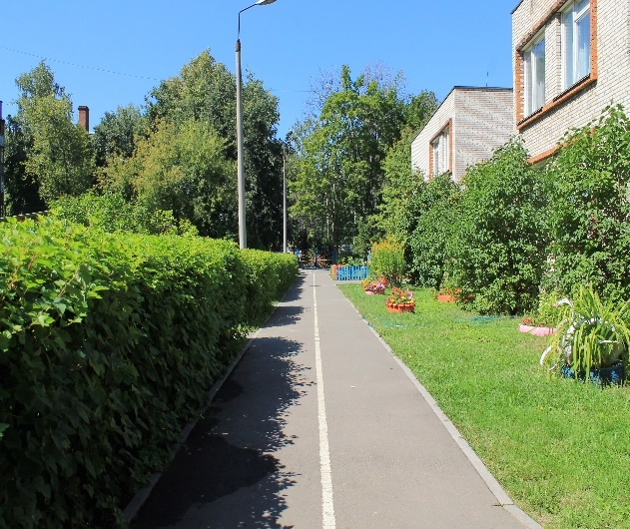МБДОУ находится среди массива жилых домов, но все это не мешает быть детскому саду ухоженным, зеленым и благоустроенным.В ДОУ имеются все виды благоустройства: горячая и холодная вода, канализация, центральное отопление (ИТП), электрическое освещение.

Общая площадь земельного участка МДОУ – 4960 кв.м.

На земельном участке детского сада выделяются функциональные зоны:

- зона застройка;

- зона игровой территории;

- хозяйственная зона

Растительный покров на территории достаточно разнообразен.

Имеющиеся клумбы и цветники закреплены за группами, где воспитатели совместно с родителями и детьми высаживают разные виды цветов, обеспечивающих непрерывное цветение клумб, начиная с ранней весны до поздней осени. Ветровой режим на участке благоприятный, так как со всех сторон окружен зданиями и деревьями, смягчающими порывы ветра. Шумовой фон умеренный.

Игровая территория включает в себя: 6 групповых площадок с травяным покрытием, песочницами. Для защиты детей от солнца и осадков установлены теневые навесы, деревянные полы, которые находятся на высоте 15 см от земли. Под навесами имеются скамейки с открывающимися крышками для хранения игрового материала. Игровые площадки оборудованы с учетом высокой активности детей в играх – малыми игровыми формами, качалками, лесенками. Все оборудование соответствует возрасту и росту детей. Песочницы оснащены крышками. Групповые площадки отделены друг от друга деревьями и кустарниками.

Ближайшее окружение: гимназия №17, школа №6, МБДОУ ЦРР № 37 «Щелкунчик», театр «ФЭСТ», городской дом культуры, спортивно-развлекательный комплекс «Арена-Мытищи», управление образования, детская городская библиотека№1 и др.

Зона застройки включает основное здание ДОУ, расположенное в центре земельного участка детского сада – 1632,6 кв.м.

В группах созданы все бытовые условия. Имеются:

* Отдельные спальни. У каждого ребенка своя индивидуальная кровать, три комплекта сменного постельного белья.
* Отдельные групповые помещения, обставленные всей необходимой мебелью в соответствии с возрастом (столы, стулья, детские игровые стенки).
* Санузел (оборудованы отдельными кабинками для девочек и мальчиков, имеет раковины для мытья рук, полотенечницы, поддон).
* Буфетные комнаты (имеют двух секционные раковины для мытья посуды, полки для хранения посуды).
* Раздевальные комнаты (имеют детские шкафчики для хранения одежды и сушильный шкаф для одежды).

В музыкально-спортивном зале имеются пианино, зеркальный шар, мультимедийное оборудование, экран с электроприводом, мультимедийный проектор, телевизор, музыкальный центр, интерактивная доска. Физкультурное оборудование в полном соответствии с требованиями СанПиН, в рабочем состоянии, безопасно для жизни и здоровья детей.

Организация полноценного сбалансированного питания.

В МБДОУ организовано 4-х разовое питание: завтрак, 2-ой завтрак, обед, «уплотнённый полдник». Блюда готовятся на пищеблоке МБДОУ.

Источник финансирования — бюджет.

Питание детей в детском саду организуется в соответствии с типовым рационом питания, 20- дневным меню для детей от 3 до 7 лет при 12-ти часовом пребывании (на каждое блюдо имеется технологическая карта), разработанным с учётом физиологических потребностей детей в калорийности и пищевых веществах и утверждённым Управлением Роспотребнадзора Московской области. Для организации полноценного сбалансированного питания в детском саду имеются: необходимое технологическое оборудование на пищеблоке, складские помещения, холодильное оборудование; используется разнообразный ассортимент продуктов питания; соблюдаются и строго контролируются сроки реализации продуктов; своевременно отрабатываются заявки на их поставку. Продукты питания снабжены сертификатами, удостоверяющими качество. Анализ по обеспечению калорийности детского питания соответствует необходимому уровню. При организации питания соблюдаются возрастные, физиологические нормы суточной потребности в основных пищевых веществах. Важно правильное распределение различных продуктов в течение суток.

В организации питания ребёнка дошкольного возраста большое значение имеет соблюдение определённого режима, что обеспечивает лучшее сохранение аппетита. Выдача готовой пищи с пищеблока и приём пищи в группе осуществляется согласно режиму дня. Перед раздачей пищи в группы медицинская сестра снимает пробу. Ежедневно проверяется качество поставляемых продуктов, осуществляется контроль за сроками реализации и правильностью их хранения.

**4. Результаты деятельности МБДОУ**

***Педагогическая диагностика индивидуального развития ребенка***

***по образовательным областям (примерная общеобразовательная программа дошкольного образования «От рождения до школы»***

***под ред. Н.Е.Вераксы, Т.С. Комаровой, М.А. Васильевой, 2014 г.***

Количество детей — 161

Условные обозначения:

***н/с -*** *не сформированы*

(большинство компонентов недостаточно развиты)

***ч/с -*** *частично сформированы*

(отдельные компоненты недостаточно развиты

***С–****сформированы* (полностью сформированы все компоненты)

|  |  |  |  |  |  |  |
| --- | --- | --- | --- | --- | --- | --- |
| Группа,  возраст и количество  детей | Социально-личностное развитие | Познаватель  ное развитие. | Развитие  речи. | Художественно-эстетическое развитие. | Физичес  кое развитие. | Игровая деятель  ность. |
| 2-ая  младшая  3-4 года  /28 детей/ | **н/с-0 (0%)** | **н/с-0 (0%)** | **н/с-0 (0%)** | **н/с-0 (0%)** | **н/с-0 (0%)** | **н/с-0 (0%)** |
| **ч/с- 1(3,6%)** | **ч/с-5 (4,5%)** | **ч/с-7 (8,3%)** | **ч/с-9(10,7%)** | **ч/с- 0(0%)** | **ч/с-0 (0%)** |
| **с- 27(98%)** | **с-23 (82,1%)** | **с-21(91,7%)** | **с-28(90,3%)** | **с-28(100%)** | **с-28(100%)** |
| средняя  4-5 лет  /41 ребенка/ | **н/с-0 (0%)** | **н/с-0 (0%)** | **н/с-0 (0%)** | **н/с-0 (0%)** | **н/с-0 (0%)** | **н/с-0 (0%)** |
| **ч/с-1 (2,4%)** | **ч/с- 6(13,4%)** | **ч/с-3 (8,5%)** | **ч/с-4 (8,9%)** | **ч/с- 0(0%)** | **ч/с- 0(0%)** |
| **с-40(97,6%)** | **с-35(86,6%)** | **с-38(91,5%)** | **с-37(91,1%)** | **с-41(100%)** | **с-41(100%)** |
| старшая  5-6 лет  /55 детей/ | **н/с-0(0%)** | **н/с-0(0%)** | **н/с-1(1,8%)** | **н/с-0(0%)** | **н/с-0(0%)** | **н/с-0(0%)** |
| **ч/с-1 (1%)** | **ч/с- 2(3,6%)** | **ч/с- 3(4,8%)** | **ч/с- 1(1,8%)** | **ч/с-1 (1,8%)** | **ч/с- 0(0%)** |
| **с-54(99%)** | **с-53(96,4%)** | **с-51(93,4%)** | **с-54(98,2%)** | **с-54(98,2%)** | **с-55(100%)** |
| Под.гр  6-7 лет  /32 ребенка/ | **н/с-0(0%)** | **н/с-0(0%)** | **н/с-0(0%)** | **н/с-0(0%)** | **н/с-0(0%)** | **н/с-0(0%)** |
| **ч/с-0 (0%)** | **ч/с-1 (4,7%)** | **ч/с-2 (6,2%)** | **ч/с- 0(0%)** | **ч/с- 0(0%)** | **ч/с-0 (0%)** |
| **с-32(100%)** | **с-31(95,3%)** | **с-30(93,7%)** | **с-32(100%)** | **с-32(100%)** | **с-32(100%)** |

Таким образом, по результатам мониторинга мы видим достаточно высокие (соответствующие возрастной норме) показатели развития детей и освоения ими образовательных областей, анализ результатов образовательной деятельности свидетельствует о положительной динамике развития воспитанников МБДОУ в различных видах детской деятельности, что позволяет оценить деятельность педагогического коллектива как хорошую.

В информационно- аналитической газете городского округа Мытищи №73 (19646) от 01 июня 2018 года (пятница) напечатана Благодарность от коллектива родителей группы №2, которые выражают искреннюю благодарность заведующей детским садом Гадеевой Елене Борисовне, воспитателям Шустовой Наталие Рифатовне, Гвоздевой Татьяне Борисовне и младшему воспитателю Смирновой Наталье Владимировне, а также всему педагогическому коллективу МБДОУ №19. Спасибо за чуткое отношение к детям, создание теплой атмосферы в детском саду, за индивидуальный подход к каждому. Желаем вам получать удовольствие от такой нелегкой, но очень важной работы!

**В 2017-2018 учебном году педагоги и воспитанники МБДОУ принимали участие:**

|  |  |  |
| --- | --- | --- |
| **№ п/п** | **Наименование мероприятия** | **Результативность** |
| 1. | Конкурс среди муниципальных дошкольных образовательных учреждений городского округа Мытищи «Лучший повар детского сада 2017 года» | Благодарность.  Нисковских Наталья Анатольевна |
| 2 | Концерт посвященный «Дню учителя» | Зачитывала стихотворение начальник Управления образования Гречаная Н.М.  Стихотворение собственного сочинения воспитателя Фазыловой О.С. |
| 3. | К 95 летию «Динамо» | Выпуск стенгазеты |
| 4. | Окружной конкурс детского творчества, посвященного «Дню матери» | Диплом  1 место,  номинация «Портрет» «Я и родитель» |
|  | Окружной конкурс детского творчества, посвященного «Дню матери» | Диплом  1 место,  номинация –«Творческий педагог» |
| 5. | Выступление детей МБДОУ приуроченное к 100- летию КДН |  |
| 6. | Открытый региональный фестиваль танца | Диплом  серебро  (Соло) |
| 7. | Спартакиада среди работников образования и науки городского округа Мытищи по легкоатлетическому кроссу | Диплом 1 место. |
| 8. | Спартакиада городского округа Мытищи по легкоатлетическому кроссу среди работников образования и науки. | Диплом |
| 9. | Всероссийский творческий конкурс «Уроки безопасности» | Диплом 2 место.  Учайкин Вячеслав  Диплом 3 место:  Коган Екатерина,  Еланская Ефросинья,  Курохтин Игорь.  Благодарность МБДОУ |
| 10. | Окружной конкурс детского творчества «Рождественские кружева» | 2 место в номинации  «Творческий педагог» - «Куклы». |
| 11. | IV Всероссийский ежегодный конкурс педагогического литературного творчества «МУЗЫ» | Диплом за активное участие.  (НОМИНАЦИЯ) «Поэзия. Малая форма»  Диплом за активное участие  (НОМИНАЦИЯ)  «Поэзия. Малая форма» |
| 12. | Муниципальный конкурс в рамках реализации программы «Разговор о правильном питании». | Сертификат  участника конкурса. |
| 13. | Районный детский фестиваль талантов «Звездный калейдоскоп-2018» | II место в номинации «Хореография» |
| 14. | Открытый Всероссийский интеллектуальный турнир способностей «РостОК UnikУм» | Диплом 1 степени –  Остапенко Егор  Тетерин Тимофей  Диплом 2 степени-  Мухин Григорий Ретюнская Мирослава  Диплом 3 степени-  Коган Катя  Благодарности МБДОУ №19 «Зайчик» за участие, подготовку и организацию конкурса. |
| 15. | Районный конкурс детского творчества «Пасхальные мотивы» | 1 место  номинация «Я сам(а)»  «Поделки» |
| 15.1. | Районный конкурс детского творчества «Пасхальные мотивы» | 2 место  номинация  «Я и педагог»  «Макет» |
| 16. | Всероссийский фото конкурс «Осенний калейдоскоп» | Диплом 1 степени |
| 17. | Всероссийский конкурс «Вся жизнь детей- игра!» | Диплом II место |
| 18. | Всероссийский конкурс  «Пластилин- друг детей! | Диплом II место |
| 19. | Всероссийский конкурс  «Новогодняя мастерская» | Диплом I место  Диплом II место |
| 20. | VIII Ежегодная практическая конференция городского округа Мытищи «Цифровые образовательные ресурсы». Номинация «Мероприятия с поддержкой ИКТ» | Диплом за активное участие |

* Районный детский фестиваль талантов «Звёздный калейдоскоп- 2018» (муниципальный)

II место в номинации «Хореография».

* Проведение методического объединения для воспитателей дошкольного образования городского округа Мытищи на базе МБДОУ №19 «Зайчик»

- Показ открытого занятия с детьми старшего дошкольного возраста на тему

«Умники и умницы» (воспитатель высшей квалификационной категории Максимова М.Р.)

- Видео-сообщение учителя-логопеда на тему: «Логопедические игры с мячом с элементами ТРИЗ» (учитель-логопед первой квалификационной категории Вигдорович М.С.).

- Презентация из опыта работы с элементами мастер- класса «Палочки Кюизенера» (воспитатель первой квалификационной категории Гвоздева Т.Б.).

* Выступление на ММО для заместителей заведующих по ВМР на базе МАДОУ № 50 «Зоренька»

- «Ребенок в семье и сообществе. Родословная» (зам. зав по ВМР Белевич О.Г.)

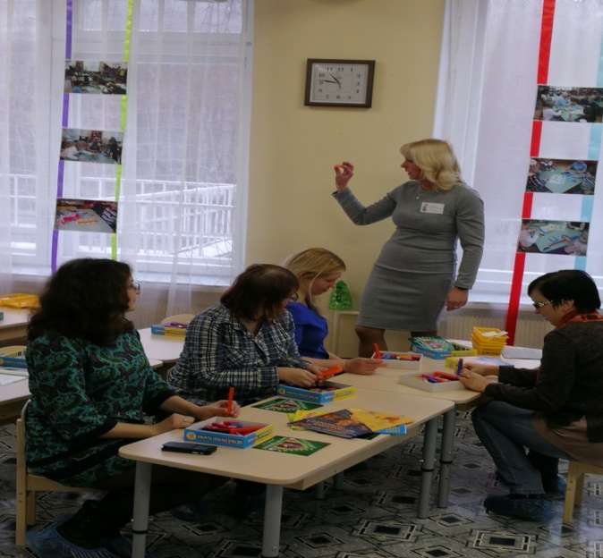 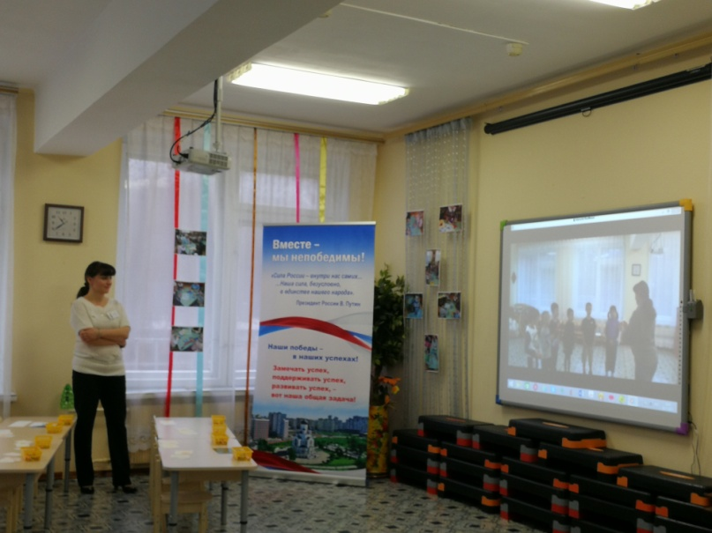

**Результаты работы по снижению заболеваемости, анализ групп здоровья по сравнению с предыдущим годом.**

Пропуск по болезни одним ребенком составляет:

|  |  |  |  |
| --- | --- | --- | --- |
| **№** | **Учебный год** | **Пропуск по болезни одним ребенком.** | **Примечание** |
| **1** | 2015-2016 (161 ребенок) | 11,3 | ЧБД-10 чел. |
| **2** | 2016-2017 (162 ребенка) | 10,7 | ЧБД-10 чел. |
| **3** | 2017-2018 (161 ребенка) | 10,7 | ЧБД-10 чел. |

**Анализ заболеваемости и посещаемости в МБДОУ**

|  |  |  |  |  |
| --- | --- | --- | --- | --- |
| № П/п | Показатели | **2015 г.** | **2016 г.** | **2017 г.** |
| 1. | Среднесписочный состав | **161** | 162 | 161 |
| 2. | Число пропусков детодней по болезни | **1825** | 1740 | 1740 |
| 3. | Пропуски на одного ребёнка по болезни | **11,4** | 10,7 | 10,7 |
| 4. | Средняя длительность заболевания | **6** | 6 | 6 |
| 5. | Количество случаев заболевания | **265** | 247 | 247 |
| 6. | Количество случаев заболевания на одного ребёнка | **1,7** | 1,5 | 1,5 |
| 7. | Индекс здоровья | **11,0** | 8,8 | 8,8 |

**Дифференциация детей по группам здоровья.**

|  |  |  |  |
| --- | --- | --- | --- |
| **Группы здоровья (в %)** | | | |
|  | **2015-2016** | **2016-2017** | **2017-2018** |
| **I** | 52/32% | 50/31% | 51/32% |
| **II** | 105/66% | 108/67% | 107/66% |
| **III** | 4/2% | 4/2% | 3/2% |
| **IV** | - | **-** | **-** |

Как видно из таблиц, уровень заболеваемости детей в целом уменьшается, так же уменьшается процент часто болеющих детей. Возросла посещаемость детей. Этому поспособствовала оздоровительно-профилактическая работа: прогулки, воздушные ванны, самомассаж, дыхательная гимнастика, сон без маек, ходьба босиком по ребристым дорожкам и по массажным коврикам до и после сна, ароматерапия, дибазолопрофилактика, утренняя гимнастика, упражнения и подвижные игры в помещении и на воздухе, проветривание и кварцевание помещений группы.

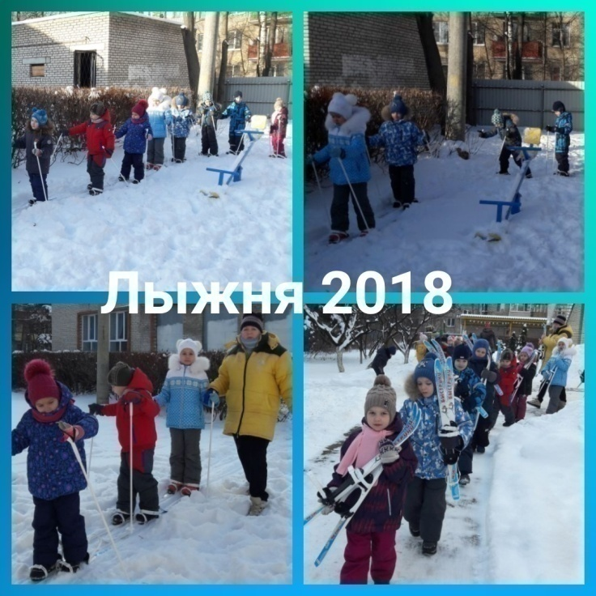

Благодаря системной работе, по охране жизни и здоровья дошкольников, в течение учебного года 2017- 2018 г. в ДОУ не отмечено вспышек инфекционных заболеваний и случаев травматизма среди воспитанников. Всё это говорит о плодотворной, систематической работе всего коллектива детского сада по охране и укреплению здоровья воспитанников. Таким образом, реализуемый комплекс оздоровительных мероприятий, направленных на охрану, укрепление и коррекцию здоровья воспитанников благоприятно влияет на рост и развитие детского организма

деятельности

%

82

90

%

. Взаимодействие дошкольного

5.2

образовательного учреждения с другими

организациями (научными, учебно

-

методическими, медицинскими, органами

местного управления и т.д.).

•

МБОУ

Гимназия № 1

7

•

Детская библиотека № 1.

•

Детская поликлиника № 2.

•

Детская музыкальная школа.

•

Со всеми партнёрами заключены договора о сотрудничестве и

утверждены совместные планы работы.

5.3

. Результативность участия в конкурсах,

соревнованиях, смотрах и т.п. Под

результативностью участия в конкурсах,

соревнованиях, смотрах и т.п. понимается

наличие участников и призеров смотров,

конкурсов, соревнования различного уровня

(

окружного, городского, федерального,

международного)

2015-

2016

учебный год

.

**Наименование мероприятия**

**Результат**

Фестиваль детского творчества

«Звездный калейдоскоп».

1

место в номинации

«

Фольклор. Театр

».

X

Спартакиада среди

дошкольников Мытищинского

муниципального района.

Участники. 10 человек.

Конкурс «Рождественские

кружева».

Благодарность

.

Конкурс детского творчества,

посвященный Дню Матери.

1

место

в номинации

"Квилинг"

-

"Цветочная поляна"

Конкурс «Пасхальные мотивы».

Открытый межрегиональный

турнир способностей «РостОК

-

Intellect

Ум»

2

место в номинации

"Аппликация"

-

"Мамина забота".

место в номинации

3

"Букет"

-

"Мамино счастье".

3

место в номинации

"

Аппликация

" -

"Подарок маме

".

1

место в номинации

"

Я и педагог

"

диплом

I

степени (Золотова

Арина), диплом

II

степени

(

Шалова Мария

)

Открытый межрегиональный

турнир способностей «РостОК

-

Unik

Ум»

диплом

II

степени (Тиванова

Дарья), диплом

II

степени

Игнатьева Таисия),

благодарственное письмо за

активное участие.

**5.Кадровый потенциал.**

**Качественный и количественный состав персонала (возраст, образование, переподготовка, освоение новых технологий), динамика изменений, вакансии.**

В МБДОУ №19 работают 19 педагогов.

**Наличие в штате специалистов.**

Педагог-психолог-1

Учителя-логопеды-2

Музыкальный руководитель-1

Инструктор по физической культуре-1

**Распределение педагогического коллектива по возрасту:**

от 30 лет до 50 лет – 8 человек,

от 50 лет до 55 лет – 4 человек,

от 55 лет и выше – 7 человек.

**образованию:**

* высшее образование – 12 человек,
* среднее специальное – 7 человек,

**квалификационной категории:**

* высшая квалификационную категорию – 13 (68%) человек,
* первая квалификационную категорию – 6 (32%)человек,

**Вакансий в ДОУ нет.**

В системе КПК (курсов повышения квалификации) используются внутренние и внешние формы. Внутренние: все педагоги углубленно работают над методической темой по самообразованию, что способствует эффективному развитию их творческого потенциала, осуществлению обмена опытом с коллегами на педсоветах, семинарах, методических объединениях.

Внешние: ежегодно педагоги повышают свой профессиональный уровень на курсах повышения квалификации.

За период 2017-2018 г. курсы повышения квалификации прошли следующие педагоги учреждения.

|  |  |  |  |
| --- | --- | --- | --- |
| **№**  **п/п** | **Ф.И.О. и должность педагога.** | **Название образовательной программы.** | **Наименование учреждения.** |
| 1. | Гадеева Елена Борисовна | Диплом о профессиональной переподготовке  «Менеджмент в образовании» | МГПИ им. М.Е. Евсевьева |
| 2. | Белевич Ольга Григорьевна | Удостоверение о повышении квалификации  «Комплексный подход к разработке индивидуальных программ сопровождения детей с ОВЗ на различных этапах инклюзивного образования»  (72 часа) | МГПИ им. М.Е. Евсевьева |
| 3. | Белевич Ольга Григорьевна | Диплом о профессиональной переподготовке  «Менеджмент в образовании» |  |
| 4. | Алешина Людмила Леонасовна | Диплом о профессиональной переподготовке  «Воспитатель логопедической группы. Педагогическая и коррекционно-развивающая помощь детям с речевой патологией в условиях реализации ФГОС ДО»  . | АНО ДПО «ВГАППССС» |
| 5. | Алешина Людмила Леонасовна | АСОУ  Удостоверение о повышении квалификации  «Экологическое образование дошкольников в условиях реализации ФГОС ДО»  (72 часа) | АСОУ |
| 6. | Вигдорович Марина Сергеевна  (учитель-логопед) | Удостоверение о повышении квалификации  «Организация развивающей предметно- пространственной среды средствами игровой технологии «Сказочные лабиринты игры»  В.В. Воскобовича  (72 часа) | Образовательный центр «Филиппок» |
| 7. | Шустова Наталия Рифатовна  (воспитатель) | Удостоверение о повышении квалификации  «Эмоциональные нарушения дошкольного возраста. Технологии индивидуальной коррекционно- развивающей работы»  (72 часа) | АНО ДПО «ВГАППССС |
| 8. | Шустова Наталия Рифатовна  (педагог-психолог) | Диплом о профессиональной переподготовке  «Воспитатель логопедической группы. Педагогическая и коррекционно-развивающая помощь детям с речевой патологией в условиях реализации ФГОС ДО» | АНО ДПО «ВГАППССС» |
| 9. | Фазылова Ольга Сергеевна | Диплом о профессиональной переподготовке  «Воспитатель логопедической группы. Педагогическая и коррекционно-развивающая помощь детям с речевой патологией в условиях реализации ФГОС ДО» | АНО ДПО «ВГАППССС» |
| 10. | Павленко  Наталья  Викторовна  (учитель-логопед) | «Система работы по обучению грамоте и профилактике нарушений письма и чтения у дошкольников по авторской технологии развития языковой способности на основе динамического моделирования звуко-буквенной и слоговой структуры слова)  СЕКРТИФИКАТ  (48 часов) | Центр коррекционно-развивающих технологий ЛОГОЛАДОШКИ |
| 11. | Павленко  Наталья  Викторовна  (учитель-логопед) | «Динамическое моделирование звуко-буквенной и слоговой схемы слова в профилактике и коррекции нарушений письма и чтения у дошкольников и младших школьников»  СЕРТИФИКАТ  (48 часов) | Центр коррекционно-развивающих технологий ЛОГОЛАДОШКИ |
| 12. | Павленко  Наталья  Викторовна  (учитель-логопед | Удостоверение о повышении квалификации  «Организация развивающей предметно- пространственной среды средствами игровой технологии «Сказочные лабиринты игры»  В.В. Воскобовича  (72 часа) | Образовательный центр «Филиппок» |
| 13. | Гвоздева  Татьяна Борисовна  (воспитатель) | Удостоверение о повышении квалификации  «Организация развивающей предметно- пространственной среды средствами игровой технологии «Сказочные лабиринты игры»  В.В. Воскобовича  (72 часа) | Образовательный центр «Филиппок» |
| 14. | Зыкина  Ирина Сергеевна  (воспитатель) | Удостоверение о повышении квалификации  «Теория и технология развития социальных и эмоциональных компетенций у детей дошкольного возраста»  (72 часа) | АСОУ |
| 15. | Максимова  Маргарита  Романовна  (воспитатель) | Удостоверение о повышении квалификации  «Организация развивающей предметно- пространственной среды средствами игровой технологии «Сказочные лабиринты игры»  В.В. Воскобовича  (72 часа) | Образовательный центр «Филиппок» |
| **Все (100 %) педагоги МБДОУ имеют квалификационные категории.** | | | |

За период 2017-2018г. успешно прошли аттестацию следующие педагоги учреждения.

|  |  |  |  |
| --- | --- | --- | --- |
| **№ п/п** | **Ф.И.О.** | **Занимаемая должность.** | **Квалификационная категория.** |
| 1. | Холодилина Нонна Викторовна | Воспитатель | высшая квалификационная категория |
| 2. | Алешина Людмила Леонасовна | Воспитатель | высшая квалификационная категория |
| 3. | Зыкина Ирина Сергеевна | Воспитатель | высшая квалификационная категория |
| 4. | Вигдорович Марина Сергеевна | Учитель- логопед | высшая квалификационная категория |
| 5. | Бакулина Татьяна Александровна | Инструктор по физической культуре. | высшая квалификационная категория |
| 6. | Гадеева Елева Борисовна | Заведующий ДОУ | первая квалификационная категория |

**6.Финансовые ресурсы и их использование.**

Стабильное функционирование МБДОУ обеспечивается за счет хорошо отрегулированных финансовых потоков.

|  |  |  |
| --- | --- | --- |
| 1. | Бюджетное финансирование: | ***26 454 338,04*** |
| 2. | Распределение средств бюджета по источникам их  получения: | Субсидии на выполнение муниципального задания -***21 539 745,04*** |
| 3. | Доходы от оказания услуг, работ: | всего-***4 830 593,00 в том числе:*** |
| 4. | Структура расходов ДОУ: | Заработная плата (госстандарт) и начисления на выплаты по оплате труда (госстандарт)-***19 863 207,00***  Услуги связи – ***33 204,00***  Коммунальные услуги – ***1 219 813,82***  Работы, услуги по содержанию имущества-***494 824,89***  Прочие работы, услуги**-255 648,09*:***  ***-***гигиеническое обучение сотрудников-***9 910,00***  -медицинские осмотры, анализы в КВД-***80 000,00***  -выезды подразделений вневедомственной охраны-***34 800,00***  -замена КТС-***60 000,00*** |
| 5. | Наличие и стоимость дополнительных платных услуг. | В ДОУ ведутся дополнительные занятия в факультативных кружках.  Согласно постановления Администрации городского округа Мытищи МО за №1675 от 12.05.2016 г.:  -стоимость одного занятия в различных кружках составляет ***210,00*** рублей. В месяц проводится ***8*** занятий, стоимостью ***1680,00*** рублей.  - стоимость одного занятия по коррекции речи дошкольников (групповые) ***330,00*** рублей. В месяц проводится ***8*** занятий, стоимостью ***2 640,00*** рублей. |
| 6. | Льготы для отдельных категорий воспитанников и условия их получения. | Льготы по оплате за содержание ребенка в детском саду предоставляются:   * детям из многодетных семей-50%, * детям-инвалидам-100%, * детям, находящимся под опекой-100%, * детям с туберкулезной интоксикацией-100%. |

**7.Административно- хозяйственная деятельность.**

Хозяйственное сопровождение образовательного процесса осуществлялось без перебоев. Весь товар сертифицирован и годен к использованию в МБДОУ.

Оформление отчетной документации по инвентарному учёту, списанию материальных ценностей проходило своевременно, согласно плану бухгалтерскому расчетному центру.

При помощи администрации городского округа Мытищи и Управления образования были произведены работы по улучшению условий пребывания воспитанников в детском саду и условий труда работников по следующим направлениям:

* установлена система видеонаблюдения
* произведен мелкий косметический ремонт в ДОУ;
* установлены фасадные окна в кабинете заведующего и методическом кабинете.
* в группу №2, № 4- стол игровой (2 шт.)-15 200,00.
* на пищеблок-картофелечистку (1 шт.) – 40 000,00,
* морозильный ларь (1 шт.)- 21 330,00;
* многофункциональный куб с подсветкой(1 шт.)-20 600,00,
* комплект спортивных игр (1 шт.)-49 400,00.;
* Произведена замена канализационных труб – 34 418,57 руб.
* Установлена система видеонаблюдения - 5 видеокамер по периметру ДОУ -226 240,02 руб.;
* Приобретен насос для циркуляции воды в помещение – 1 шт.- 13 700,00 руб.

Приобретено оборудование за счет внебюджетных средств:

* в группу № 5, №6 – стулья детские (40 шт.)– 22116,00;
* в группу № 4– стол-парта на регулируемых ножках (15 шт.)-27 884,06;
* группу № 1 – книжный шкаф (1шт.) – 4 800,00;
  + в группу № 5 – уголок дежурства (1шт.) – 2 000,00;
  + в музыкально-физкультурный зал – стулья взрослые (50 шт.) -40 000,00,
  + в кабинет заведующего-тумба трехдверная (для хранения архива)(1шт.)- 5 800,00.

 Исходя из выше изложенного, считать работу административно-хозяйственной службы удовлетворительной.

**8. Заключение.**

**Перспективы и планы развития.**

**Выводы по проведенному анализу и перспективы развития.**

* Продолжать работу по выполнению муниципального задания (степень освоения образовательных программ, удовлетворенность потребителя) до 100 %;
* Продолжать реализовать личностно- ориентированный подход с целью успешной

самореализации воспитанников в различных видах детской деятельности;

* Модернизировать профессиональную культуру педагогов в вопросах

здоровье сбережения посредством повышения качества методической работы,

самообразования, повышения квалификации;

* Продолжать совершенствовать работу по созданию в ДОУ интерактивной предметно-пространственной развивающей среды в соответствии с Федеральными государственными образовательными стандартами дошкольного образования;
* Представлять опыт работы через СМИ (кабельное ТВ, газета Родники, Мытищи, сайт ДОУ);
* Расширить спектр дополнительных платных образовательных услуг;
* Обеспечить полное соответствие развивающей предметно-пространственной среды ДОУ, в каждой возрастной группе требованиям ФГОС ДО;
* Организовать и провести районное методическое объединение для воспитателей средних групп образовательных учреждений городского округа Мытищи;
* Включать в план повышения квалификации педагогов прохождение курсов
* профессиональной подготовки и переподготовки с учетом требований

профессионального стандарта;

**Планируемые структурные преобразования в учреждении.**

В 2018-2019 учебном году планируется функционирование следующих возрастных групп:

* Вторая младшая группа (от 3 до 4 лет)- **1;**
* Средняя группа (от 4 до 5 лет) - **1;**
* Старшая логопедическая группа (от 5 до 6 лет) - **2**;
* Подготовительная логопедическая группа (от 6 до 7 лет) - **1.**
* Подготовительная группа (от 6 до 7 лет) - **1.**

**Программы, проекты, конкурсы, гранты, в которых планирует принять участие учреждение в предстоящем году**

* Провести и принять участие в муниципальных методических объединениях городского округа, принять участие в XIII Спартакиаде дошкольников городского округа Мытищи, фестивале детского творчества «Звездный калейдоскоп», педагогической панораме, и других мероприятиях городского округа Мытищи.
* Разработать и подготовить проекты для участия в ежегодной премии Губернатора Московской области «Наше Подмосковье-2019 год».
* Принять участие в городских, Всероссийских конкурсах для детей, педагогов и родителей по разным направлениям.